UNIP – UNIVERSIDADE PAULISTA
São José do Rio Preto

Ciência da Computação

Erik Carobolante Goulart
Julio Cesar Satim

CONTROLE DE LOTES E VALIDADE COMO ESTRATÉGIA PARA REDUÇÃO DE PERDAS EM ESTOQUES DE PRODUTOS PERECÍVEIS

Estudo de caso em uma cantina escolar

São José do Rio Preto
2026

ERIK CAROBOLANTE GOULART
JULIO CESAR SATIM

CONTROLE DE LOTES E VALIDADE COMO ESTRATÉGIA PARA REDUÇÃO DE PERDAS EM ESTOQUES DE PRODUTOS PERECÍVEIS

Estudo de caso em uma cantina escolar

Trabalho de Conclusão de Curso apresentado ao curso de Ciência da Computação da Universidade Paulista – UNIP, campus São José do Rio Preto, como requisito parcial para obtenção do grau de Bacharel em Ciência da Computação.
Área de concentração: Engenharia de Software.
Orientador: Prof. Me. Cícero Oliveira.

São José do Rio Preto
2026

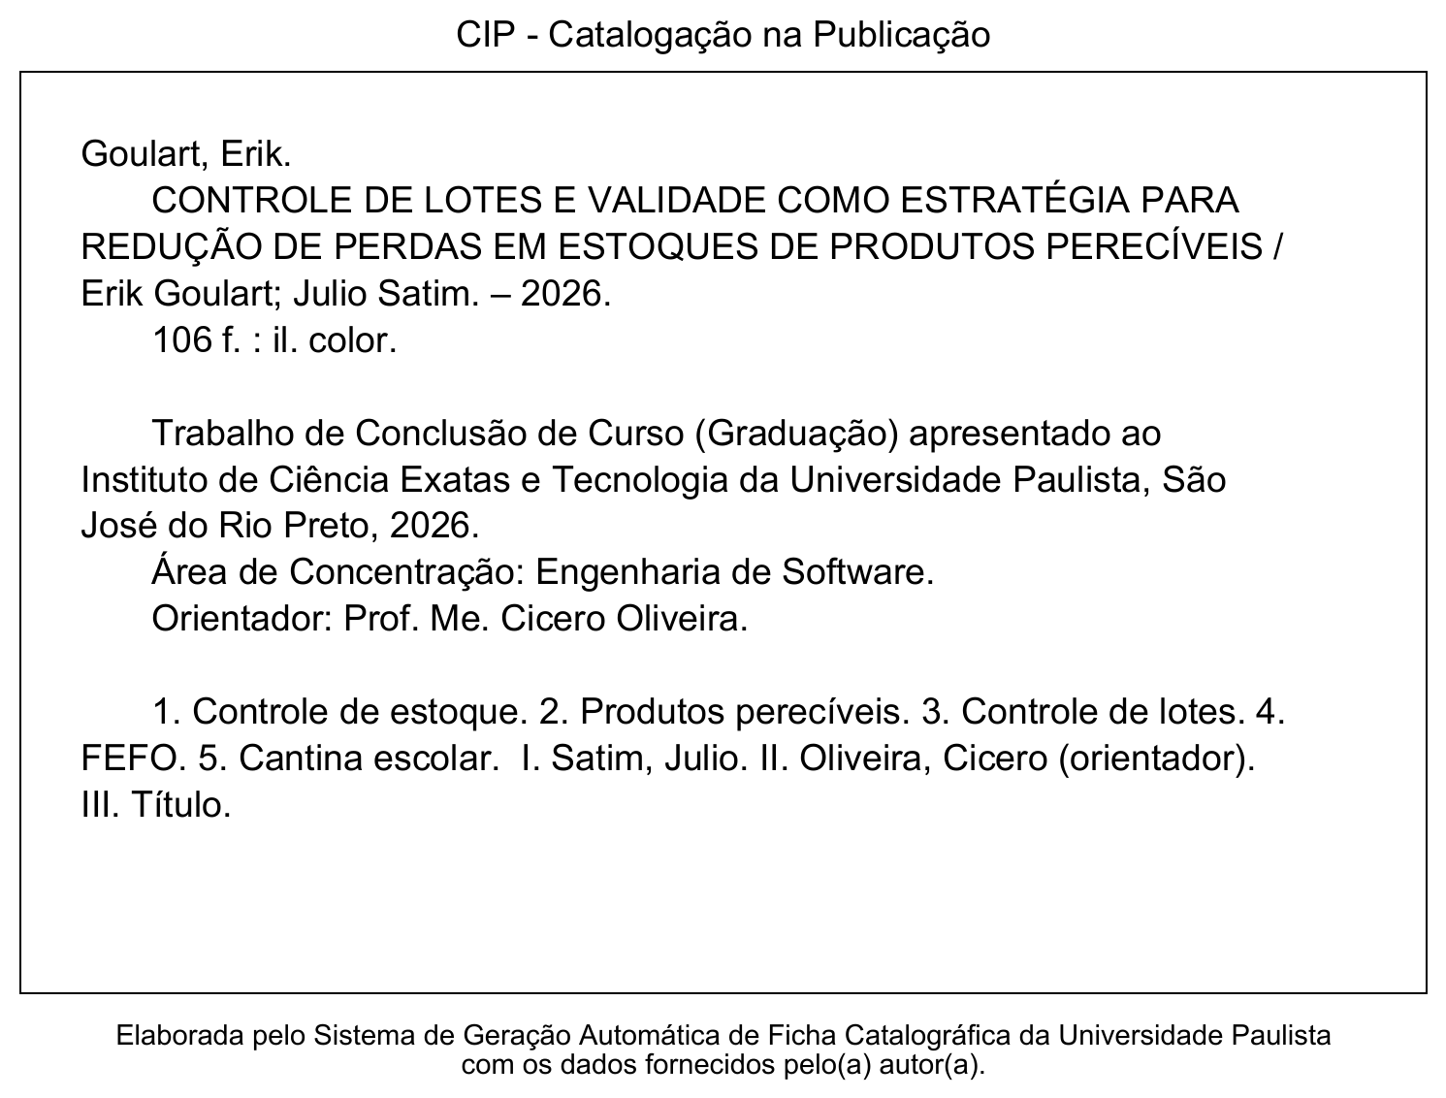
ERIK CAROBOLANTE GOULART
JULIO CESAR SATIM

CONTROLE DE LOTES E VALIDADE COMO ESTRATÉGIA PARA REDUÇÃO DE PERDAS EM ESTOQUES DE PRODUTOS PERECÍVEIS:
estudo de caso em uma cantina escolar

Trabalho de Conclusão de Curso para obtenção do título de graduação em Ciência da Computação apresentado à Universidade Paulista – UNIP.

Aprovado em:

BANCA EXAMINADORA

______________________________________ ____/____/______
Prof. Me. Cícero Oliveira (orientador)
Universidade Paulista – UNIP
______________________________________ ____/____/______
Prof.
Universidade Paulista – UNIP
______________________________________ ____/____/______
Prof.
Universidade Paulista – UNIP
RESUMO

Este trabalho aplica o controle de lotes e validade como estratégia para reduzir perdas de produtos perecíveis em uma cantina escolar, por meio do desenvolvimento de um sistema desktop. A pesquisa, de natureza aplicada, combinou pesquisa bibliográfica e estudo de caso na cantina da Escola Maestro Antonio Amato, em Potirendaba (SP), onde o controle de validade era feito em caderno. Os requisitos foram levantados em conversas com a direção da escola e com a funcionária da cantina, e o desenvolvimento seguiu práticas adaptadas do Scrum. O sistema foi construído em C# sobre a plataforma .NET 8, com interface em Windows Forms, banco de dados SQLite e arquitetura em camadas. Cada remessa recebida é registrada como um lote com quantidade e data de validade, e a baixa do estoque nas vendas segue o método FEFO (First Expired, First Out), que consome primeiro os lotes mais próximos do vencimento. O sistema também classifica os lotes em sugestão de promoção ou de descarte conforme os dias restantes até o vencimento e exibe esses alertas automaticamente ao ser aberto. Os oito casos de teste funcionais manuais foram aprovados, e 34 testes automatizados de unidade e de integração revelaram um defeito, a venda de lotes já vencidos, que foi corrigido. Uma simulação comparativa com 1.000 cenários indicou que o FEFO reduziu as perdas por vencimento em 52,2% em relação ao método FIFO, sem apresentar perda maior em nenhum cenário. Conclui-se que o controle de lotes com priorização por validade é uma estratégia viável para apoiar a gestão de perecíveis em pequenos estabelecimentos e que a medição das perdas em uso real constitui o próximo passo.

Palavras-chave: Controle de estoque; Produtos perecíveis; Controle de lotes; FEFO; Cantina escolar.

ABSTRACT

This study applies batch and expiration date control as a strategy to reduce losses of perishable products in a school cafeteria, through the development of a desktop system. The research, applied in nature, combined a literature review with a case study at the cafeteria of Escola Maestro Antonio Amato, in Potirendaba, São Paulo, Brazil, where expiration dates were tracked in a notebook. Requirements were gathered through conversations with the school principal and the cafeteria employee, and development followed practices adapted from Scrum. The system was built in C# on the .NET 8 platform, with a Windows Forms interface, an SQLite database and a layered architecture. Each delivery is recorded as a batch with its quantity and expiration date, and stock is deducted at each sale according to the FEFO (First Expired, First Out) method, which consumes the batches closest to expiration first. The system also classifies batches as candidates for a promotion or for disposal according to the days remaining until expiration and displays these alerts automatically at startup. All eight manual functional test cases passed, and 34 automated unit and integration tests revealed a defect, the sale of already expired batches, which was corrected. A comparative simulation with 1,000 scenarios indicated that FEFO reduced expiration losses by 52.2% compared with FIFO, with no scenario in which it produced greater losses. It is concluded that batch control with expiration-based prioritization is a viable strategy to support the management of perishable goods in small establishments, and that measuring losses in real use is the next step.

Keywords: Inventory control; Perishable products; Batch control; FEFO; School cafeteria.

LISTA DE ILUSTRAÇÕES
Figura 1 – Componentes Básicos de um Sistema de Informação 21
Figura 2 – Processo de transformação de dados em informação nos Sistemas de Informação 21
Figura 3 – Integração das áreas organizacionais por meio de um Sistema de Informação 22
Figura 4 – Automação de processos administrativos por meio de Sistemas de Informação 23
Figura 5 – Fluxo básico de movimentação de produtos em um sistema de estoque 25
Figura 6 – Principais processos envolvidos no controle de estoque 25
Figura 7 – Representação da curva de nível mínimo de estoque e ponto de reposição 26
Figura 8 – Comparação entre controle manual e controle informatizado de estoque 27
Figura 9 – Funcionamento de um sistema informatizado de controle de estoque 28
Figura 10 – Exemplo de produtos perecíveis 29
Figura 11 – Exemplo de produtos com diferentes prazos de validade 30
Figura 12 – Identificação de lote de validade 31
Figura 13 – Diferentes lotes de um mesmo produto 32
Figura 14 – Comparação entre os métodos FIFO e FEFO 33
Figura 15 – Exemplo de estrutura de uma tabela em banco de dados 36
Figura 16 – Exemplo de relacionamento entre tabelas em um banco de dados relacional 37
Figura 17 – Representação de chave primária e chave estrangeira em banco de dados relacional 37
Figura 18 – Integração entre sistema de informação e banco de dados 38
Figura 19 – Estrutura de funcionamento do banco de dados SQLite em aplicações locais 39
Figura 20 – Elementos fundamentais da Engenharia de Software 41
Figura 21 – Processo de desenvolvimento de software 42
Figura 22 – Papel da documentação no desenvolvimento de software 43
Figura 23 – Etapas do ciclo de vida do desenvolvimento de software 43
Figura 24 – Aplicação do processo de Engenharia de Software no desenvolvimento do sistema 46
Figura 25 – Comparação entre modelo tradicional de desenvolvimento e metodologia ágil 47
Figura 26 – Ciclo de desenvolvimento utilizando a metodologia Scrum 48
Figura 27 – Papéis principais dentro da metodologia Scrum 48
Figura 28 – Organização das tarefas no processo Scrum 49
Figura 29 – Principais eventos da metodologia Scrum durante o desenvolvimento 50
Figura 30 – Visão geral de arquitetura de software 51
Figura 31 – Estrutura da arquitetura em camadas 52
Figura 32 – Fluxo de comunicação entre as camadas do sistema 52
Figura 33 – Camada de apresentação do sistema 53
Figura 34 – Camada de lógica de negócio 54
Figura 35 – Camada de dados do sistema 55
Figura 36 – Aplicação da arquitetura em camadas no sistema desenvolvido 56
Figura 37 – Visão geral do Sistema 57
Figura 38 – C# + .NET 58
Figura 39 – Windows Forms (Interface) 59
Figura 40 – SQLite (Banco de Dados) 60
Figura 41 – GitHub (Controle de versão) 62
Figura 42 – Wireframe 64
Figura 43 – Protótipo cadastro de produto no Figma 65
Figura 44 – Planejamento das telas 66
Figura 45 – Fluxo de navegação 67
Figura 46 – Validação da interface 67
Figura 47 – Requisitos funcionais agrupados por tema 70
Figura 48 – Fluxograma da regra de decisão do alerta de validade 71
Figura 49 – Visão geral simplificada das cinco entidades do modelo 72
Figura 50 – Detalhe do relacionamento entre Produtos e Lotes 74
Figura 51 – Esquema da tabela ItensVenda antes e depois da alteração 76
Figura 52 – Relacionamento entre Vendas, ItensVenda e Lotes 76
Figura 53 – Diagrama entidade-relacionamento do banco de dados 78
Figura 54 – Componentes implementados em cada camada do sistema 79
Figura 55 – Ciclo de vida de um lote 81
Figura 56 – Listagem de produtos com acesso aos lotes 84
Figura 57 – Tela de lotes com destaque visual de alerta (promoção/descarte) 85
Figura 58 – Tela de cadastro de lote 86
Figura 59 – Visão geral da estratégia de testes 88
Figura 60 – Resultado da execução dos testes automatizados após a correção 94
Figura 61 – Perdas acumuladas por vencimento no cenário ilustrativo 96

LISTA DE QUADROS
Quadro 1 – Criação da tabela Lotes e migração da coluna LoteId 80
Quadro 2 – Método LoteService.ConsumirFEFO 82
Quadro 3 – Síntese das decisões técnicas de implementação 87
Quadro 4 – Casos de teste do controle de lotes e validade 89
Quadro 5 – Testes automatizados por método verificado 92
Quadro 6 – Resultado das execuções dos testes automatizados 93
Quadro 7 – Lotes do cenário ilustrativo da simulação 95
Quadro 8 – Resultados do cenário ilustrativo 95
Quadro 9 – Resultados da simulação com 1.000 cenários 96

LISTA DE ABREVIATURAS E SIGLAS
ANVISA Agência Nacional de Vigilância Sanitária
FEFO First Expired, First Out (primeiro que vence, primeiro que sai)
FIFO First In, First Out (primeiro que entra, primeiro que sai)
ISO International Organization for Standardization
JVM Java Virtual Machine
POCO Plain Old CLR Object
RDC Resolução da Diretoria Colegiada
SGBD Sistema Gerenciador de Banco de Dados
SI Sistema de Informação
SQL Structured Query Language
TC Trabalho de Conclusão de Curso
TLS Transport Layer Security
UNIP Universidade Paulista
WPF Windows Presentation Foundation
XAML Extensible Application Markup Language
SUMÁRIO

1 INTRODUÇÃO 11
1.1 Objetivos 15
1.1.1 Objetivo Geral 15
1.1.2 Objetivos Específicos 16
1.2 Justificativa 16
1.3 Metodologia 17
1.4 Estrutura do Trabalho 19
2 FUNDAMENTAÇÃO TEÓRICA 20
2.1 Sistemas de Informação 20
2.2 Controle de Estoque 24
2.2.1 Gestão de produtos perecíveis 29
2.2.2 Controle de lotes e validade 31
2.2.3 Métodos de priorização de venda e redução de perdas 33
2.3 Banco de Dados 35
2.4 Engenharia de Software 40
2.5 Metodologia Ágil (Scrum) 46
2.6 Arquitetura em Camadas 51
2.7 Tecnologias Utilizadas 56
2.8 Prototipação de Interface 63
3 DESENVOLVIMENTO DO SISTEMA 69
3.1 Requisitos e Regras de Negócio 69
3.2 Modelagem do Banco de Dados 71
3.3 Arquitetura e Implementação 78
3.3.1 Estrutura de Camadas Implementada 78
3.3.2 Persistência de Dados: a Tabela Lotes no SQLite 79
3.3.3 Regra de Negócio Central: Implementação do Algoritmo FEFO 81
3.3.4 Camada de Apresentação: Cadastro e Alerta de Lotes 83
3.3.5 Síntese das Decisões Técnicas 86
3.4 Testes e Resultados 87
3.4.1 Estratégia de Testes 87
3.4.2 Casos de Teste 89
3.4.3 Resultados Obtidos 90
3.4.4 Testes Automatizados 91
3.4.5 Simulação Comparativa entre FIFO e FEFO 94
4 CONCLUSÃO 98
4.1 Limitações e Trabalhos Futuros 101
REFERÊNCIAS 103
APÊNDICE A – SCRIPT DA SIMULAÇÃO FIFO × FEFO 106

1 INTRODUÇÃO
O avanço da tecnologia da informação tem transformado significativamente a forma como organizações e estabelecimentos realizam suas atividades administrativas e operacionais. Nas últimas décadas, o desenvolvimento de novas tecnologias computacionais e a popularização do uso de computadores contribuíram para que diferentes setores da sociedade passassem a utilizar sistemas informatizados como ferramentas essenciais para o gerenciamento de informações. Nesse contexto, os sistemas computacionais passaram a desempenhar um papel fundamental no armazenamento, processamento e organização de dados, possibilitando maior eficiência no controle das atividades e na tomada de decisões.
Com a evolução dos recursos tecnológicos, tornou-se cada vez mais comum a utilização de softwares de gestão para auxiliar no controle de processos administrativos e operacionais. Esses sistemas permitem registrar informações de maneira estruturada, facilitando o acesso aos dados e proporcionando maior confiabilidade nas operações realizadas. Dessa forma, empresas e estabelecimentos comerciais podem organizar melhor suas atividades, reduzir falhas humanas e aumentar a produtividade por meio da automação de tarefas que anteriormente eram executadas de forma manual.
Nesse contexto, o uso de sistemas computacionais para o controle de estoque tornou-se uma ferramenta essencial para a gestão eficiente de produtos e recursos. O controle adequado do estoque permite que os responsáveis por um estabelecimento acompanhem de forma precisa a entrada e saída de mercadorias, garantindo que os produtos estejam disponíveis no momento adequado. Além disso, quando os produtos possuem diferentes lotes e prazos de validade, torna-se importante registrar essas informações de maneira individualizada, permitindo identificar a quantidade disponível, o lote ao qual cada mercadoria pertence e seu respectivo prazo de validade. Dessa forma, a gestão eficiente do estoque contribui para evitar desperdícios, reduzir perdas e manter um equilíbrio entre a quantidade de produtos armazenados e a necessidade de reposição.
Outro aspecto importante relacionado ao controle de estoque é a possibilidade de planejar com maior precisão a reposição de produtos. Ao acompanhar as movimentações de entrada e saída de mercadorias, os gestores conseguem identificar quais itens apresentam maior demanda e quais produtos permanecem armazenados por mais tempo. Quando são consideradas também as informações relacionadas aos lotes e aos prazos de validade, torna-se possível identificar produtos próximos do vencimento e priorizar seu acompanhamento, contribuindo para uma utilização mais adequada das mercadorias armazenadas. Esse tipo de informação é fundamental para a organização das atividades, pois permite otimizar o processo de aquisição de produtos, melhorar o planejamento do estoque e reduzir a possibilidade de perdas decorrentes do vencimento.
Além do controle das quantidades disponíveis, o acompanhamento dos lotes e prazos de validade representa um elemento importante para a administração de estabelecimentos que trabalham com produtos perecíveis. Um mesmo produto pode ser adquirido em diferentes momentos e, consequentemente, possuir mais de um lote armazenado simultaneamente, sendo que cada lote pode apresentar uma quantidade e um prazo de validade distintos. O registro dessas informações permite maior organização das mercadorias e facilita a identificação da origem dos produtos, contribuindo para um controle mais preciso das movimentações realizadas no estoque.
Apesar das diversas vantagens proporcionadas pela informatização dos processos administrativos, muitos pequenos estabelecimentos ainda realizam o controle de suas atividades de forma manual ou utilizando métodos pouco eficientes, como anotações em cadernos ou planilhas simples. Embora esses métodos possam parecer suficientes em um primeiro momento, eles apresentam diversas limitações quando utilizados em ambientes que possuem grande movimentação de produtos e diferentes informações relacionadas às mercadorias, especialmente quando é necessário acompanhar simultaneamente quantidades, lotes e prazos de validade.
A utilização de métodos manuais de controle pode ocasionar diversos problemas relacionados à organização e confiabilidade das informações registradas. Entre os principais problemas estão erros no registro de dados, dificuldade na localização de informações específicas e falta de precisão na atualização das quantidades disponíveis em estoque. Além disso, o controle manual pode dificultar a identificação dos lotes aos quais os produtos pertencem e o acompanhamento dos respectivos prazos de validade, tornando mais complexa a identificação de mercadorias próximas do vencimento e aumentando a possibilidade de perdas de produtos perecíveis.
Em ambientes como cantinas escolares, onde há um fluxo constante de movimentação de produtos, a ausência de um sistema adequado pode dificultar significativamente o controle das operações. Nessas situações, é comum que o responsável pelo estabelecimento precise acompanhar rapidamente a entrada e saída de mercadorias, controlar as quantidades disponíveis e verificar informações relacionadas aos lotes e prazos de validade. Esse processo pode se tornar complexo quando realizado apenas com anotações manuais, principalmente diante da variedade de produtos armazenados e da necessidade de acompanhar diferentes lotes de uma mesma mercadoria.
As cantinas escolares desempenham um papel importante dentro das instituições de ensino, oferecendo alimentos e produtos para estudantes, professores e demais colaboradores. Esses estabelecimentos são responsáveis por atender um grande número de pessoas diariamente, principalmente durante os intervalos entre as aulas, quando ocorre maior concentração de alunos em busca de lanches e bebidas. Dessa forma, a organização dos produtos disponíveis e o controle adequado das mercadorias são aspectos importantes para o funcionamento das atividades realizadas nesses estabelecimentos.
Nessas situações, é comum que exista uma grande variedade de itens disponíveis, como lanches, bebidas, doces e outros produtos de consumo rápido. A administração dessas mercadorias exige um acompanhamento constante da quantidade disponível em estoque, bem como das informações relacionadas aos lotes e aos prazos de validade. O controle dessas informações é especialmente relevante para produtos perecíveis, pois permite acompanhar a validade das mercadorias e identificar aquelas que estão próximas do vencimento. Dessa maneira, o estabelecimento pode melhorar a organização do estoque, reduzir desperdícios e evitar que produtos permaneçam armazenados por períodos superiores ao adequado.
Quando o controle dessas atividades é realizado manualmente, torna-se mais difícil manter a organização das informações e garantir a precisão dos dados registrados. Além disso, a ausência de um sistema informatizado pode dificultar o acompanhamento dos lotes, dos prazos de validade e das movimentações realizadas no estoque, impedindo uma análise mais precisa das condições das mercadorias armazenadas. Dessa forma, a utilização de ferramentas tecnológicas pode contribuir significativamente para melhorar a organização e o gerenciamento das atividades realizadas na cantina, proporcionando maior controle sobre os produtos e reduzindo a possibilidade de perdas.
Diante desse cenário, o desenvolvimento de sistemas informatizados voltados para a gestão de pequenos estabelecimentos pode representar uma alternativa eficiente para melhorar o controle das informações e otimizar os processos administrativos. A implementação de um sistema de controle de estoque, lotes e produtos perecíveis permite automatizar diversas tarefas relacionadas ao registro de dados, facilitando o acompanhamento das entradas e saídas de mercadorias, das quantidades disponíveis e das informações relacionadas aos respectivos lotes e prazos de validade.
Além disso, sistemas desse tipo podem oferecer funcionalidades que auxiliam na visualização de informações importantes, como quantidade de produtos disponíveis, lotes cadastrados, prazos de validade, produtos próximos do vencimento, histórico das movimentações e controle de reposição de mercadorias. Essas funcionalidades contribuem para que os responsáveis pelo estabelecimento possam tomar decisões mais informadas, organizar de maneira mais eficiente os produtos armazenados e reduzir perdas relacionadas ao vencimento de mercadorias perecíveis.
Considerando a importância da utilização de ferramentas tecnológicas para o gerenciamento de informações, surge a necessidade de desenvolver soluções que atendam às demandas específicas de determinados ambientes, como é o caso das cantinas escolares. Nesse sentido, o presente trabalho busca abordar o desenvolvimento de um sistema desktop capaz de auxiliar no controle de estoque, lotes e produtos perecíveis, proporcionando maior organização, precisão e eficiência na gestão das mercadorias e das atividades relacionadas ao funcionamento da cantina.
Diante desse contexto, o problema de pesquisa deste trabalho consiste em analisar de que forma o desenvolvimento de um sistema informatizado pode contribuir para o controle de estoque, lotes e produtos perecíveis em uma cantina escolar, tornando o gerenciamento das informações mais eficiente e confiável. A partir dessa questão, busca-se compreender como a utilização de recursos tecnológicos pode auxiliar na automação dos processos administrativos, no acompanhamento das movimentações de estoque, no controle dos prazos de validade e na melhoria da organização das atividades do estabelecimento.
Partindo desse problema, considera-se como hipótese que a implementação de um sistema informatizado pode contribuir para a redução de erros no controle manual, melhorar a organização dos dados relacionados aos produtos e facilitar o acompanhamento das movimentações realizadas no estoque. Além disso, acredita-se que o controle individualizado dos lotes e dos respectivos prazos de validade pode proporcionar maior precisão na gestão das mercadorias, facilitar a identificação de produtos próximos do vencimento e contribuir para a redução de perdas de produtos perecíveis. Dessa forma, espera-se que o uso de um sistema específico para esse tipo de gerenciamento proporcione maior agilidade na consulta de informações e auxilie na tomada de decisões relacionadas ao controle do estoque, reposição de mercadorias e organização dos produtos armazenados.

1.1 Objetivos

1.1.1 Objetivo Geral
Com base nessas considerações, o objetivo geral deste trabalho consiste em aplicar o controle de lotes e validade como estratégia para a redução de perdas em estoques de produtos perecíveis, por meio do desenvolvimento de um sistema desktop para uma cantina escolar, utilizando conceitos de engenharia de software e arquitetura em camadas para garantir melhor organização da aplicação e facilitar sua manutenção.

1.1.2 Objetivos Específicos
Para alcançar o objetivo geral proposto, foram definidos os seguintes objetivos específicos:
- Desenvolver um módulo de cadastro de produtos que permita registrar informações como nome, preço e quantidade disponível em estoque;
- Implementar funcionalidades que permitam registrar a entrada e saída de produtos, possibilitando o acompanhamento das movimentações do estoque;
- Desenvolver funcionalidades para o cadastro e controle dos lotes dos produtos, permitindo relacionar cada lote às respectivas quantidades e prazos de validade;
- Implementar mecanismos para acompanhamento dos prazos de validade dos produtos perecíveis, possibilitando a identificação de mercadorias próximas do vencimento;
- Organizar as informações utilizando um banco de dados relacional;
- Disponibilizar informações que auxiliem no gerenciamento do estoque e na decisão sobre promoção ou descarte de mercadorias, contribuindo para a redução de perdas relacionadas ao vencimento de produtos.

1.2 Justificativa
A realização deste trabalho justifica-se pela importância de aplicar conhecimentos da área de desenvolvimento de software na criação de soluções que possam contribuir para a melhoria dos processos de controle e gerenciamento de estoque em pequenos estabelecimentos. A informatização do controle de produtos, lotes e prazos de validade pode trazer diversos benefícios, como maior organização das informações, redução de erros operacionais, facilidade na consulta de dados, maior confiabilidade nos registros realizados e melhor acompanhamento das mercadorias armazenadas.
O controle de lotes apresenta-se como um recurso relevante para estabelecimentos que trabalham com produtos perecíveis, uma vez que um mesmo produto pode possuir diferentes lotes armazenados, cada um com suas respectivas quantidades e prazos de validade. O registro dessas informações permite um acompanhamento mais preciso das mercadorias, facilitando a identificação de produtos próximos do vencimento e contribuindo para a redução de perdas decorrentes do descarte de produtos fora do prazo de validade.
Além da relevância prática, o desenvolvimento deste projeto também possui importância acadêmica, pois permite aplicar na prática conceitos estudados ao longo da formação na área de Ciência da Computação, como programação, modelagem de banco de dados, engenharia de software e organização de sistemas utilizando arquitetura em camadas. Dessa forma, o trabalho contribui tanto para a consolidação dos conhecimentos adquiridos durante o curso quanto para a criação de uma ferramenta voltada a um contexto real de gerenciamento de estoque.

1.3 Metodologia
Quanto à sua natureza, este trabalho caracteriza-se como uma pesquisa aplicada, uma vez que busca gerar conhecimento voltado à solução de um problema prático e específico: o controle de lotes e validade de produtos perecíveis em uma cantina escolar. Quanto aos objetivos, trata-se de uma pesquisa exploratória e descritiva. Quanto aos procedimentos, o trabalho combina a pesquisa bibliográfica, que sustentou a fundamentação teórica apresentada no Capítulo 2, com um estudo de caso, no qual o sistema foi concebido a partir da realidade de um estabelecimento real. A abordagem é predominantemente qualitativa, complementada por uma análise quantitativa obtida por meio de simulação, descrita na seção 3.4.5.
O estudo teve como referência a cantina da Escola Maestro Antonio Amato, localizada no município de Potirendaba, no estado de São Paulo. Antes do desenvolvimento do sistema, o controle dos produtos e de seus prazos de validade era realizado por meio de anotações em caderno, sem o apoio de uma ferramenta informatizada, cenário que corresponde ao problema descrito na introdução e que motivou a escolha do controle de lotes e validade como foco do trabalho.
O levantamento de requisitos foi realizado por meio de conversas informais, na forma de entrevistas não estruturadas, com a diretora da escola e com a funcionária responsável pela cantina. Nessas conversas, buscou-se compreender os processos de recebimento de mercadorias, de venda e de acompanhamento da validade dos produtos, bem como as limitações do registro em caderno para o acompanhamento simultâneo de quantidades, lotes e prazos de validade. As informações obtidas, somadas à fundamentação teórica sobre produtos perecíveis e sobre o método FEFO, deram origem aos requisitos funcionais e às regras de negócio apresentados na seção 3.1.
A organização do desenvolvimento foi inspirada no framework Scrum (Schwaber; Sutherland, 2020), adaptado à realidade de uma equipe de dois integrantes. Os requisitos funcionais foram organizados em uma lista priorizada, que cumpriu o papel do Product Backlog, e o desenvolvimento ocorreu em ciclos incrementais coincidentes com as etapas da disciplina de Trabalho de Conclusão de Curso. No primeiro ciclo, correspondente ao TC 1, foram realizadas a fundamentação teórica, a prototipação das telas no Figma e a construção da estrutura inicial do sistema, com os cadastros e o registro de vendas. No segundo ciclo, correspondente ao TC 2, foram implementados o controle de lotes, o consumo FEFO, os alertas de validade e os testes. As reuniões periódicas com o professor orientador funcionaram como revisões de cada incremento, nas quais o andamento do trabalho era apresentado e as sugestões recebidas eram incorporadas ao ciclo seguinte; foi a partir de uma dessas revisões que o controle de lotes com alerta de validade passou a integrar o escopo do sistema. Eventos como a reunião diária (Daily Scrum) não foram adotados formalmente, em razão do tamanho reduzido da equipe, e o versionamento do código foi realizado com o GitHub.
A implementação foi realizada na linguagem C#, sobre a plataforma .NET 8, com interface em Windows Forms e persistência em banco de dados SQLite, seguindo a arquitetura em camadas descrita na seção 2.6. A verificação do sistema foi feita por meio de testes funcionais manuais, planejados a partir das regras de negócio: para cada regra, foi definido um caso de teste com cenário, dados de entrada e resultado esperado, que foi executado na aplicação compilada e registrado com o resultado efetivamente observado (Sommerville, 2018). Esses testes foram complementados por testes automatizados de unidade e de integração, escritos com o framework xUnit, que verificam as regras de negócio diretamente no código e podem ser repetidos a cada alteração (Pressman; Maxim, 2021). Por fim, para avaliar quantitativamente o efeito da regra FEFO sobre as perdas, foi realizada uma simulação comparativa entre os métodos FIFO e FEFO, apresentada na seção 3.4.5.

1.4 Estrutura do Trabalho
Este trabalho está organizado em quatro capítulos. O Capítulo 1 apresenta a introdução, os objetivos, a justificativa, a metodologia e a estrutura do trabalho. O Capítulo 2 apresenta a fundamentação teórica, abordando sistemas de informação, controle de estoque, lotes e produtos perecíveis, banco de dados, engenharia de software, metodologia ágil Scrum, arquitetura em camadas, tecnologias utilizadas e prototipação de interface.
O Capítulo 3 apresenta o desenvolvimento do sistema, abordando o levantamento de requisitos e regras de negócio, a modelagem do banco de dados, a arquitetura e implementação das funcionalidades, os testes realizados e a simulação comparativa entre os métodos FIFO e FEFO. Por fim, o Capítulo 4 apresenta a conclusão do trabalho, as limitações identificadas e as sugestões de trabalhos futuros.

2 FUNDAMENTAÇÃO TEÓRICA
Este capítulo apresenta os conceitos teóricos que fundamentam o desenvolvimento do presente trabalho. Inicialmente são abordados os sistemas de informação e sua importância no contexto organizacional. Em seguida, discute-se o controle de estoque, com ênfase na gestão de produtos perecíveis, no controle de lotes e validade e nos métodos de priorização de saída, como FIFO e FEFO, que constituem a base conceitual da principal funcionalidade do sistema. Na sequência, são apresentados os fundamentos de banco de dados, engenharia de software, metodologia ágil Scrum e arquitetura em camadas, que orientaram a construção da aplicação, e, por fim, as tecnologias utilizadas e o processo de prototipação de interface.

2.1 Sistemas de Informação
Com o avanço da tecnologia e a crescente necessidade de organização e controle das informações dentro das empresas, os Sistemas de Informação (SI) tornaram-se ferramentas essenciais para o funcionamento das organizações modernas. Esses sistemas são responsáveis por coletar, processar, armazenar e distribuir informações que auxiliam na gestão das atividades empresariais, contribuindo para o aumento da eficiência, da produtividade e da qualidade na tomada de decisões (Laudon; Laudon, 2021).
De forma geral, um Sistema de Informação pode ser definido como um conjunto organizado de recursos inter-relacionados que trabalham em conjunto para transformar dados em informações úteis. Esses recursos incluem hardware (equipamentos), software (programas e aplicações), dados, procedimentos e pessoas envolvidas no processo de utilização e manutenção do sistema. A integração desses elementos permite que os dados coletados nas operações diárias de uma empresa sejam processados e convertidos em informações relevantes para o gerenciamento organizacional (Stair; Perew; Vance, 2025). Conforme ilustrado na Figura 1, esses componentes atuam de forma integrada para o funcionamento adequado do sistema.

Figura 1 – Componentes Básicos de um Sistema de Informação
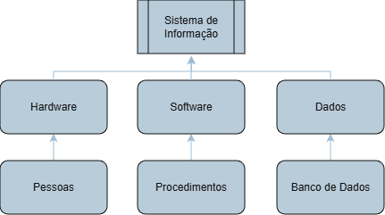
Fonte: Elaborado pelos autores (2026).
Os dados representam fatos isolados que, por si só, podem não ter significado relevante. No entanto, quando esses dados são organizados, analisados e contextualizados, transformam-se em informações que podem ser utilizadas para apoiar atividades administrativas e estratégicas. Nesse sentido, os Sistemas de Informação atuam como ferramentas fundamentais para organizar o fluxo de informações dentro de uma empresa, permitindo que gestores tenham acesso a dados confiáveis e atualizados sobre as operações do negócio (Turban; Pollard; Wood, 2024). Esse processo de transformação pode ser melhor compreendido conforme apresentado na Figura 2.
Figura 2 – Processo de transformação de dados em informação nos Sistemas de Informação
Fonte: Elaborado pelos autores (2026).
No ambiente empresarial, os Sistemas de Informação são utilizados em diversos setores e níveis organizacionais. Nas áreas administrativas, por exemplo, esses sistemas auxiliam no controle financeiro, no gerenciamento de recursos humanos, no controle de estoque e no acompanhamento das vendas. Em empresas que trabalham com comercialização de produtos, os sistemas permitem registrar entradas e saídas de mercadorias, controlar quantidades disponíveis, emitir relatórios e acompanhar o desempenho das vendas. Dessa forma, os sistemas possibilitam maior organização das atividades e contribuem para a redução de falhas decorrentes de processos manuais (Laudon; Laudon, 2021).
Além disso, a utilização de Sistemas de Informação nas empresas proporciona maior integração entre diferentes departamentos. Informações geradas em um setor podem ser compartilhadas com outros setores da organização, garantindo maior consistência e confiabilidade nos dados utilizados. Essa integração facilita a comunicação interna e permite que diferentes áreas da empresa trabalhem de forma mais alinhada, contribuindo para o alcance dos objetivos organizacionais (Laudon; Laudon, 2021), conforme ilustrado na Figura 3.
Figura 3 – Integração das áreas organizacionais por meio de um Sistema de Informação
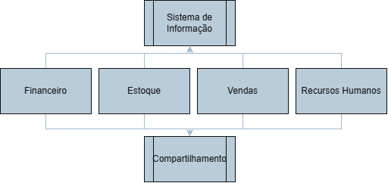
Fonte: Elaborado pelos autores (2026).
Outro ponto relevante relacionado aos Sistemas de Informação é o apoio à tomada de decisão. Em um cenário empresarial cada vez mais competitivo, as decisões precisam ser tomadas com rapidez e baseadas em informações precisas. Os sistemas de informação permitem que gestores tenham acesso a relatórios, gráficos, indicadores e históricos de dados que facilitam a análise da situação da empresa. Com essas informações, torna-se possível identificar oportunidades de melhoria, detectar problemas operacionais e planejar estratégias mais eficientes para o crescimento do negócio (Laudon; Laudon, 2021).
A partir da análise das informações fornecidas pelos sistemas, os gestores podem tomar decisões mais fundamentadas, reduzindo a dependência de suposições ou experiências pessoais. Dessa forma, os Sistemas de Informação contribuem para que as decisões organizacionais sejam mais seguras e alinhadas com a realidade da empresa. Além disso, a disponibilidade de informações atualizadas permite que as organizações respondam de maneira mais rápida às mudanças do mercado (Laudon; Laudon, 2021).
Outro aspecto importante está relacionado à automação de processos administrativos. Tradicionalmente, muitas atividades administrativas eram realizadas de forma manual, exigindo grande esforço dos colaboradores e aumentando a probabilidade de erros. Com a implementação de Sistemas de Informação, diversos processos passaram a ser automatizados, permitindo que tarefas rotineiras sejam executadas com maior rapidez e precisão (Stair; Perew; Vance, 2025), conforme demonstrado na Figura 4.
Figura 4 – Automação de processos administrativos por meio de Sistemas de Informação
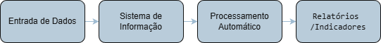
Fonte: Elaborado pelos autores (2026).
Entre os processos que podem ser automatizados por meio de Sistemas de Informação estão o cadastro de clientes e produtos, o controle de estoque, a emissão de notas e relatórios, o registro de vendas e o acompanhamento de movimentações financeiras. A automação dessas atividades reduz o tempo gasto em tarefas operacionais e permite que os colaboradores se concentrem em atividades mais estratégicas para a organização (Stair; Perew; Vance, 2025).
Além da redução de erros e do aumento da produtividade, a automação também contribui para a padronização dos processos administrativos. Isso significa que as atividades passam a seguir procedimentos definidos dentro do sistema, garantindo maior consistência nas operações e facilitando o controle das informações. Como resultado, as empresas conseguem melhorar a organização de seus processos internos e aumentar a confiabilidade dos dados utilizados na gestão (Turban; Pollard; Wood, 2024).
Outro benefício importante dos Sistemas de Informação é a possibilidade de armazenamento seguro e estruturado das informações empresariais. Os sistemas permitem manter registros históricos de operações, o que facilita a realização de consultas, auditorias e análises ao longo do tempo. Esse armazenamento organizado das informações também contribui para a geração de relatórios gerenciais que auxiliam no planejamento e no controle das atividades da empresa (Laudon; Laudon, 2021).
Diante desse contexto, os Sistemas de Informação tornaram-se elementos indispensáveis para o funcionamento eficiente das organizações. Sua utilização permite melhorar o controle das operações, otimizar processos administrativos, integrar diferentes setores da empresa e oferecer suporte para decisões estratégicas. Assim, as empresas que utilizam adequadamente os Sistemas de Informação conseguem aumentar sua competitividade e adaptar-se com maior facilidade às mudanças do ambiente de negócios (Laudon; Laudon, 2021).
Portanto, a adoção de Sistemas de Informação representa um importante diferencial para as organizações, pois possibilita transformar dados em informações relevantes, automatizar processos e apoiar a gestão empresarial de forma mais eficiente e estruturada. Dessa maneira, os sistemas de informação contribuem significativamente para o desenvolvimento e a sustentabilidade das empresas em um cenário cada vez mais orientado pela tecnologia e pela informação (Turban; Pollard; Wood, 2024).
No contexto deste trabalho, o sistema desenvolvido corresponde a um sistema de informação de pequeno porte voltado às operações da cantina escolar: os dados registrados no dia a dia, como a entrada de lotes e as vendas, são processados pela aplicação e convertidos em informações úteis à gestão, como o estoque disponível de cada produto e a relação de lotes próximos do vencimento (Laudon; Laudon, 2021).

2.2 Controle de Estoque
O controle de estoque é um dos elementos fundamentais para a gestão eficiente de empresas que trabalham com comercialização de produtos. Ele está diretamente relacionado ao acompanhamento, organização e administração das mercadorias armazenadas por uma organização, garantindo que haja quantidade suficiente de produtos para atender à demanda dos clientes, sem gerar excessos ou faltas que possam prejudicar o funcionamento do negócio. (Leal et al., 2023). Esse processo pode ser melhor compreendido por meio do fluxo de movimentação de produtos apresentado na Figura 5.
Figura 5 – Fluxo básico de movimentação de produtos em um sistema de estoque
Fonte: Elaborado pelos autores (2026).
De forma geral, o estoque pode ser definido como o conjunto de produtos, mercadorias ou materiais que uma empresa mantém armazenados com o objetivo de utilizá-los em suas atividades ou disponibilizá-los para venda. Esses itens podem incluir matérias-primas, produtos em processo de produção ou produtos acabados prontos para comercialização. O estoque funciona, portanto, como um recurso estratégico dentro das organizações, pois representa tanto um investimento financeiro quanto um elemento essencial para garantir a continuidade das operações (Leal et al., 2023). Os principais processos envolvidos nesse controle estão representados na Figura 6.
Figura 6 – Principais processos envolvidos no controle de estoque
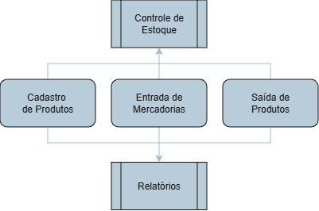
Fonte: Elaborado pelos autores (2026).
Nas empresas e nos comércios, o controle adequado do estoque é extremamente importante para assegurar o equilíbrio entre oferta e demanda. Quando o estoque é bem administrado, a empresa consegue manter os produtos disponíveis no momento certo, evitando perdas de vendas por falta de mercadorias. Ao mesmo tempo, o controle eficiente evita o acúmulo excessivo de produtos armazenados, o que pode gerar custos desnecessários com armazenamento, desperdícios ou até mesmo perdas de mercadorias, principalmente no caso de produtos perecíveis (Leal et al., 2023). Esse equilíbrio pode ser visualizado por meio da curva de estoque mínimo e ponto de reposição, conforme ilustrado na Figura 7.
Figura 7 – Representação da curva de nível mínimo de estoque e ponto de reposição
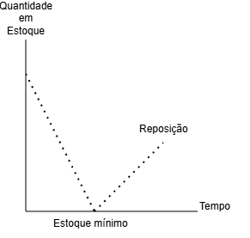
Fonte: Elaborado pelos autores (2026).
Além disso, o controle de estoque contribui para o planejamento das compras e para a organização financeira da empresa. Ao acompanhar a quantidade de produtos disponíveis e o ritmo de vendas, os gestores conseguem identificar quais itens possuem maior saída e quais apresentam menor demanda. Essas informações permitem planejar reposições de forma mais estratégica, evitando tanto a escassez quanto o excesso de produtos. Dessa maneira, o controle de estoque auxilia diretamente na redução de custos operacionais e na melhoria da eficiência da gestão empresarial (Leal et al., 2023).
Apesar de sua importância, muitas pequenas empresas e comércios ainda realizam o controle de estoque de forma manual, utilizando anotações em cadernos, planilhas simples ou registros informais. Embora esse tipo de controle possa funcionar em operações muito pequenas, ele apresenta diversas limitações e riscos para a organização. O controle manual depende fortemente da atenção e disciplina das pessoas responsáveis pelo registro das informações, o que aumenta a probabilidade de erros humanos, como esquecimentos, registros incorretos ou perda de informações (Leal et al., 2023). As diferenças entre essas abordagens podem ser observadas na Figura 8.
Figura 8 – Comparação entre controle manual e controle informatizado de estoque
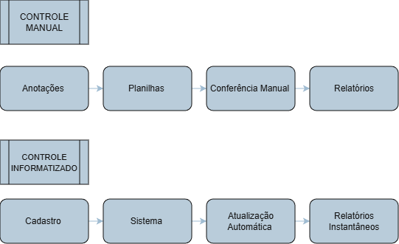
Fonte: Elaborado pelos autores (2026).
Outro problema comum relacionado ao controle manual é a dificuldade em acompanhar as movimentações de entrada e saída de produtos de forma precisa. Sem um sistema estruturado, torna-se mais difícil identificar rapidamente quais produtos estão disponíveis em estoque, quais precisam ser repostos e quais estão com baixa rotatividade. Isso pode gerar situações como falta de produtos no momento da venda ou acúmulo de mercadorias que permanecem armazenadas por longos períodos sem comercialização (Leal et al., 2023).
Além disso, o controle manual dificulta a geração de relatórios e análises mais detalhadas sobre o desempenho do estoque. Informações importantes, como histórico de vendas, quantidade de produtos vendidos em determinado período ou produtos com maior demanda, tornam-se mais difíceis de obter quando os registros são feitos manualmente. Essa limitação reduz a capacidade de planejamento e tomada de decisões por parte dos gestores (Leal et al., 2023).
Diante dessas dificuldades, a informatização do controle de estoque surge como uma solução eficiente para melhorar a gestão das mercadorias dentro das empresas. A utilização de sistemas informatizados permite registrar automaticamente as movimentações de entrada e saída de produtos, garantindo maior precisão no acompanhamento das quantidades disponíveis. Com o auxílio de um sistema, todas as informações relacionadas ao estoque ficam armazenadas de forma organizada em um banco de dados, facilitando consultas e atualizações em tempo real (Lira; Barbosa; Camerlengo, 2021). O funcionamento desse tipo de sistema pode ser observado na Figura 9.
Figura 9 – Funcionamento de um sistema informatizado de controle de estoque
Fonte: Elaborado pelos autores (2026).
Entre os principais benefícios da informatização do controle de estoque está a redução de erros operacionais. Como os registros são realizados diretamente no sistema, diminui-se significativamente a possibilidade de falhas humanas relacionadas a anotações incorretas ou esquecimentos. Além disso, os sistemas informatizados permitem automatizar diversas tarefas administrativas, como atualização de quantidades, registro de vendas e geração de relatórios (Leal et al., 2023).
Outro benefício importante é a melhoria no acesso às informações gerenciais. Por meio de relatórios gerados pelo sistema, os gestores podem acompanhar o desempenho do estoque, identificar produtos mais vendidos, verificar níveis mínimos de reposição e analisar o histórico de movimentações. Essas informações contribuem para uma tomada de decisão mais estratégica, permitindo que a empresa planeje melhor suas compras e organize suas atividades de forma mais eficiente (Leal et al., 2023).
A informatização também contribui para a agilidade nas operações do dia a dia. Processos que antes exigiam consultas manuais ou conferências demoradas passam a ser realizados de forma rápida e automática. Isso melhora a produtividade dos colaboradores e reduz o tempo necessário para realizar tarefas administrativas relacionadas ao estoque (Leal et al., 2023).
Dessa forma, o uso de sistemas informatizados para o controle de estoque torna-se um fator importante para a modernização da gestão empresarial. Ao substituir métodos manuais por soluções tecnológicas, as empresas conseguem aumentar a precisão das informações, melhorar o controle de suas mercadorias e otimizar seus processos internos. Como resultado, a organização passa a operar de forma mais eficiente, reduzindo custos, evitando desperdícios e garantindo melhor atendimento às demandas de seus clientes (Leal et al., 2023).
Portanto, o controle de estoque, aliado à utilização de sistemas informatizados, representa uma ferramenta essencial para o gerenciamento eficaz de empresas e comércios. Sua correta implementação contribui para uma gestão mais organizada, estratégica e alinhada às necessidades do mercado atual, no qual a informação e a eficiência operacional desempenham papel fundamental para o sucesso das organizações (Lira; Barbosa; Camerlengo, 2021).

2.2.1 Gestão de produtos perecíveis
A gestão de produtos perecíveis apresenta características específicas em relação ao controle de mercadorias que não possuem prazo de validade ou que apresentam maior durabilidade. Esses produtos possuem um período determinado para consumo ou utilização e, quando armazenados de maneira inadequada ou mantidos em estoque após o vencimento, podem representar perdas para o estabelecimento. Dessa forma, o gerenciamento adequado dessas mercadorias exige não apenas o acompanhamento das quantidades disponíveis, mas também o controle das condições e dos prazos relacionados aos produtos (Macías-López et al., 2021), como representa a Figura 10.
Figura 10 – Exemplo de produtos perecíveis

Fonte: Vecteezy (2026).
No contexto de estabelecimentos comerciais, o controle de produtos perecíveis está diretamente relacionado à organização do estoque e ao planejamento das movimentações de entrada e saída. O responsável pelo estabelecimento precisa conhecer a quantidade disponível de cada produto e acompanhar as datas de validade para evitar que mercadorias permaneçam armazenadas por períodos superiores ao adequado. Esse acompanhamento permite identificar produtos que necessitam de maior atenção e auxilia na definição de estratégias para utilização das mercadorias (Macías-López et al., 2021).
Em uma cantina escolar, esse controle apresenta importância devido à variedade de alimentos e bebidas comercializados. Produtos como lanches, bebidas, doces e outros alimentos podem apresentar diferentes prazos de validade e características de armazenamento (Macías-López et al., 2021). Além disso, novas mercadorias podem ser recebidas antes que os produtos adquiridos anteriormente sejam completamente utilizados, fazendo com que diferentes quantidades e prazos de validade coexistam no estoque (Leal et al., 2023), como ilustrado na Figura 11.
Figura 11 – Exemplo de produtos com diferentes prazos de validade

Fonte: Jackson (2025).
Nesse cenário, o controle baseado apenas na quantidade total de um determinado produto pode não ser suficiente para representar a situação real do estoque. É necessário relacionar as quantidades disponíveis às informações específicas de cada mercadoria, especialmente quando existem diferentes lotes e prazos de validade (Brasil, 2022). A utilização de um sistema informatizado permite estruturar essas informações de forma organizada, facilitando a consulta e o acompanhamento dos produtos armazenados.
Dessa maneira, a gestão de produtos perecíveis pode contribuir para a redução de desperdícios e para uma utilização mais eficiente das mercadorias. Ao disponibilizar informações sobre quantidades, lotes e prazos de validade, o sistema pode auxiliar o responsável pelo estabelecimento na identificação de produtos que necessitam de atenção e no planejamento das movimentações do estoque (Macías-López et al., 2021).

2.2.2 Controle de lotes e validade
O controle de lotes consiste no registro e acompanhamento de grupos de produtos identificados por características específicas, permitindo relacionar determinadas quantidades de mercadorias a um lote correspondente. No gerenciamento de produtos alimentícios, informações relacionadas ao lote e ao prazo de validade são importantes para a identificação e o acompanhamento das mercadorias durante seu período de armazenamento (Brasil, 2022), como apresentado na Figura 12.
Figura 12 – Identificação de lote de validade
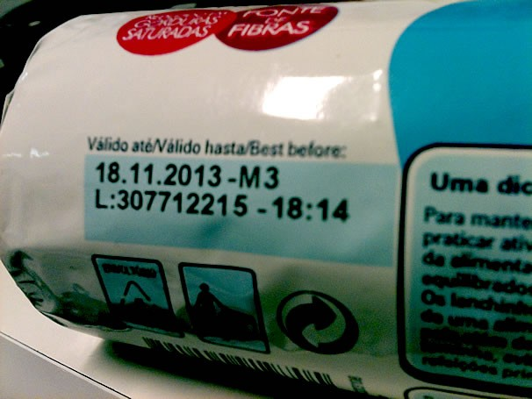
Fonte: Pinto (2013).
A utilização do controle por lotes é especialmente relevante para produtos perecíveis, uma vez que diferentes lotes de um mesmo produto podem apresentar prazos de validade distintos. Dessa forma, o acompanhamento das mercadorias deve considerar não apenas a quantidade total disponível, mas também as características relacionadas à vida útil de cada lote, permitindo uma gestão mais adequada dos produtos armazenados (Macías-López et al., 2021), como representado na Figura 13.
Figura 13 – Diferentes lotes de um mesmo produto
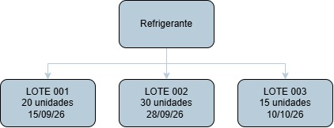
Fonte: Elaborado pelos autores (2026).
O registro da validade permite acompanhar o período em que determinado produto permanece adequado para comercialização ou consumo. Por meio desse controle, torna-se possível identificar mercadorias que se aproximam do prazo de vencimento e adotar medidas para reduzir possíveis perdas. A consideração da vida útil dos produtos é um aspecto relevante na gestão de estoques perecíveis, uma vez que a deterioração e o vencimento podem influenciar diretamente a disponibilidade das mercadorias (Macías-López et al., 2021).
Além do acompanhamento da validade, o registro individualizado dos lotes permite diferenciar quantidades de um mesmo produto que foram recebidas em momentos distintos ou que possuem diferentes prazos de validade. Essa organização possibilita um acompanhamento mais detalhado das mercadorias e fornece informações que podem ser utilizadas para orientar as movimentações do estoque (Hansen; Transchel; Friedrich, 2023).
No contexto de uma cantina escolar, o controle de lotes e validade pode auxiliar na organização dos produtos recebidos e armazenados. Quando uma nova quantidade de determinado produto é adquirida, as informações referentes ao lote e ao prazo de validade podem ser registradas juntamente com a entrada no estoque. Dessa forma, diferentes lotes de um mesmo produto podem permanecer registrados separadamente, permitindo acompanhar suas respectivas quantidades e datas de validade (Brasil, 2022).
Portanto, o controle de lotes e validade constitui um recurso importante para o gerenciamento de produtos perecíveis, pois amplia o nível de detalhamento das informações disponíveis no estoque. A consideração dos prazos de validade e das características individuais dos lotes permite aprimorar o gerenciamento das mercadorias e contribuir para a redução de perdas relacionadas ao vencimento dos produtos (Macías-López et al., 2021; Suárez et al., 2024).

2.2.3 Métodos de priorização de venda e redução de perdas
A organização da saída dos produtos armazenados é um aspecto importante para o gerenciamento de estoques, principalmente quando se trata de mercadorias que possuem prazo de validade. Em estoques de produtos perecíveis, a consideração da vida útil das mercadorias é relevante para definir estratégias de reposição e movimentação, uma vez que diferentes produtos podem apresentar diferentes períodos de validade. A ausência de critérios relacionados ao prazo de validade pode aumentar a possibilidade de perdas decorrentes do vencimento das mercadorias (Hansen; Transchel; Friedrich, 2023).
Uma das estratégias utilizadas para lidar com esse tipo de situação é o método FEFO (First Expired, First Out), que pode ser compreendido como “primeiro que vence, primeiro que sai”. Nesse método, os produtos que possuem o prazo de validade mais próximo são priorizados nas saídas do estoque. Dessa forma, a ordem de movimentação das mercadorias considera suas datas de vencimento, permitindo que produtos com menor vida útil sejam utilizados antes daqueles que possuem prazos mais longos (Suárez et al., 2024), como demonstrado na Figura 14.
Figura 14 – Comparação entre os métodos FIFO e FEFO
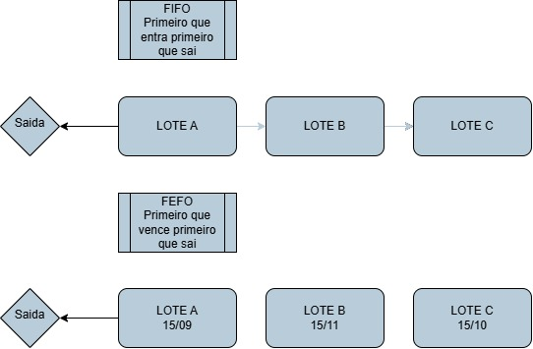
Fonte: Elaborado pelos autores (2026).
O método FEFO apresenta particular importância no gerenciamento de produtos perecíveis, pois permite relacionar a movimentação do estoque aos prazos de validade das mercadorias. Ao priorizar produtos com vencimento mais próximo, essa estratégia pode contribuir para evitar que determinados lotes permaneçam armazenados até ultrapassarem sua data de validade. Estudos relacionados à aplicação do FEFO em produtos perecíveis destacam sua utilização como estratégia para melhorar o gerenciamento das mercadorias e reduzir perdas associadas ao vencimento (Kandasamy et al., 2025).
Outro método relacionado à organização da saída de produtos é o FIFO (First In, First Out), que significa “primeiro que entra, primeiro que sai”. Nesse modelo, os produtos que estão há mais tempo armazenados são priorizados nas saídas. Embora essa estratégia possa ser utilizada na gestão de estoques, ela não considera diretamente o prazo de validade dos produtos. Em estoques de mercadorias perecíveis, nos quais diferentes lotes podem apresentar diferentes datas de vencimento, métodos que consideram a vida útil dos produtos podem apresentar maior adequação (Hansen; Transchel; Friedrich, 2023).
A utilização de métodos de priorização de saída pode ser apoiada por sistemas informatizados de gerenciamento de estoque. Ao armazenar informações relacionadas aos lotes e às datas de validade, sistemas computacionais podem auxiliar na identificação das mercadorias que devem ser priorizadas de acordo com seus respectivos prazos. A utilização dessas informações permite estruturar o processo de movimentação dos produtos e fornecer ao responsável pelo estoque dados que auxiliem na tomada de decisões (Suárez et al., 2024).
No contexto de uma cantina escolar, a aplicação de estratégias de priorização pode contribuir para reduzir perdas relacionadas ao vencimento de alimentos e bebidas. Ao considerar as datas de validade dos diferentes lotes, o estabelecimento pode organizar a saída das mercadorias de maneira mais eficiente, priorizando os produtos que apresentam menor prazo de validade. Dessa forma, o controle de lotes associado ao método FEFO pode contribuir para melhorar a gestão do estoque e reduzir desperdícios relacionados ao vencimento de produtos perecíveis (Kandasamy et al., 2025; Suárez et al., 2024).

2.3 Banco de Dados
No contexto dos sistemas de informação modernos, o banco de dados desempenha um papel fundamental no armazenamento, organização e recuperação de informações utilizadas pelas organizações. À medida que as empresas passaram a lidar com grandes volumes de dados relacionados a clientes, produtos, vendas e operações internas, tornou-se necessário utilizar mecanismos capazes de armazenar essas informações de forma estruturada e segura. Nesse cenário, os bancos de dados surgem como uma solução eficiente para garantir que os dados possam ser registrados, organizados e acessados de maneira rápida e confiável (Elmasri; Navathe, 2016).
De maneira geral, um banco de dados pode ser definido como um conjunto organizado de dados relacionados entre si, armazenados de forma estruturada em um sistema computacional, com o objetivo de facilitar sua consulta, atualização e gerenciamento. Diferentemente de simples arquivos ou registros isolados, os bancos de dados são projetados para permitir que diferentes tipos de informações sejam armazenados de maneira lógica e integrada, possibilitando que os sistemas computacionais utilizem esses dados de forma eficiente (Silberschatz; Korth; Sudarshan, 2020).
Os bancos de dados são geralmente administrados por um software específico denominado Sistema Gerenciador de Banco de Dados (SGBD). Esse sistema é responsável por controlar o armazenamento das informações, gerenciar o acesso aos dados, garantir a integridade das informações e permitir que usuários ou aplicações realizem operações como inserção, atualização, exclusão e consulta de dados. Entre as principais vantagens da utilização de um SGBD estão a organização estruturada das informações, o controle de acesso aos dados e a possibilidade de realizar consultas complexas de forma rápida (Date, 2004).
Um dos principais objetivos de um banco de dados é proporcionar o armazenamento estruturado de informações. Isso significa que os dados são organizados de acordo com uma estrutura previamente definida, geralmente utilizando tabelas compostas por colunas e linhas. Cada coluna representa um atributo específico da informação armazenada, enquanto cada linha representa um registro individual dentro da tabela. Por exemplo, em um sistema de controle de estoque, uma tabela de produtos pode conter colunas como código do produto, nome, quantidade em estoque, preço e categoria. Cada linha da tabela representará um produto diferente cadastrado no sistema (Elmasri; Navathe, 2016), conforme exemplificado na Figura 15.
Figura 15 – Exemplo de estrutura de uma tabela em banco de dados
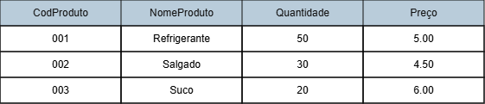
Fonte: Elaborado pelos autores (2026).
Essa forma estruturada de armazenamento permite que os dados sejam organizados de maneira lógica e consistente, facilitando sua manipulação pelos sistemas computacionais. Além disso, a organização em tabelas possibilita estabelecer relações entre diferentes conjuntos de dados, permitindo que informações de diversas áreas da empresa sejam integradas dentro de um mesmo sistema. Dessa maneira, torna-se possível associar dados de clientes, vendas e produtos, proporcionando uma visão mais completa das operações da organização (Silberschatz; Korth; Sudarshan, 2020).
Entre os diferentes modelos de banco de dados existentes, um dos mais utilizados atualmente é o modelo relacional. Esse modelo foi proposto na década de 1970 e tornou-se amplamente adotado devido à sua eficiência e facilidade de utilização (Date, 2004). No modelo relacional, os dados são organizados em tabelas que se relacionam entre si por meio de campos específicos chamados de chaves. Essas chaves permitem estabelecer conexões entre diferentes tabelas, garantindo a integridade e a consistência das informações armazenadas (Elmasri; Navathe, 2016), como ilustrado na Figura 16
Figura 16 – Exemplo de relacionamento entre tabelas em um banco de dados relacional
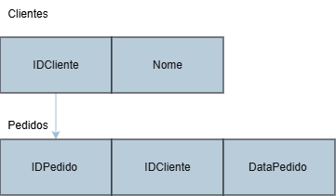
Fonte: Elaborado pelos autores (2026).
No modelo relacional, é comum utilizar dois tipos principais de chaves: a chave primária e a chave estrangeira. A chave primária é um campo ou conjunto de campos que identifica de forma única cada registro dentro de uma tabela. Já a chave estrangeira é utilizada para estabelecer um relacionamento entre duas tabelas diferentes, permitindo que informações relacionadas sejam associadas entre si. Por exemplo, em um sistema de vendas, uma tabela de pedidos pode conter uma chave estrangeira que referencia o código de um cliente cadastrado na tabela de clientes. Dessa forma, é possível identificar qual cliente realizou determinado pedido (Silberschatz; Korth; Sudarshan, 2020), conforme demonstrado na Figura 17.
Figura 17 – Representação de chave primária e chave estrangeira em banco de dados relacional
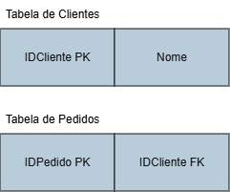
Fonte: Elaborado pelos autores (2026).
A utilização do modelo relacional proporciona diversas vantagens para os sistemas de informação. Entre elas destacam-se a organização lógica dos dados, a redução de redundâncias, a garantia de integridade das informações e a facilidade na realização de consultas complexas utilizando linguagens específicas como a SQL (Structured Query Language). A SQL é amplamente utilizada para manipulação de bancos de dados relacionais, permitindo realizar operações como inserção de registros, atualização de dados, exclusão de informações e consultas que retornam dados específicos conforme determinados critérios (Date, 2004).
Nos sistemas comerciais, os bancos de dados possuem importância estratégica, pois são responsáveis por armazenar grande parte das informações essenciais para o funcionamento da empresa. Dados relacionados a clientes, produtos, estoque, vendas e movimentações financeiras precisam ser registrados de forma organizada e segura para garantir que o sistema consiga operar corretamente. A ausência de um banco de dados estruturado pode comprometer a confiabilidade das informações, dificultar a gestão das operações e aumentar a possibilidade de erros administrativos (Elmasri; Navathe, 2016). A integração entre sistema e banco de dados pode ser visualizada na Figura 18.
Figura 18 – Integração entre sistema de informação e banco de dados
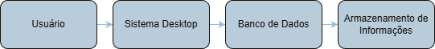
Fonte: Elaborado pelos autores (2026).
Além disso, os bancos de dados permitem que os sistemas comerciais realizem consultas rápidas e precisas sobre as informações armazenadas. Por exemplo, um sistema de controle de estoque pode consultar rapidamente a quantidade disponível de determinado produto, verificar o histórico de vendas ou identificar produtos que precisam ser repostos. Essas funcionalidades são essenciais para apoiar a tomada de decisões dentro da empresa e garantir a continuidade das operações comerciais (Silberschatz; Korth; Sudarshan, 2020).
Outro aspecto importante é que os bancos de dados possibilitam o armazenamento histórico das informações. Isso significa que as operações realizadas pelo sistema podem ser registradas e mantidas ao longo do tempo, permitindo análises futuras sobre o desempenho da empresa. Com base nesses dados históricos, gestores podem identificar padrões de consumo, avaliar o desempenho de vendas e planejar estratégias para melhorar os resultados do negócio (Date, 2004).
No desenvolvimento do sistema proposto neste trabalho, foi adotado o SQLite como tecnologia de banco de dados. O SQLite é um sistema de gerenciamento de banco de dados relacional leve, amplamente utilizado em aplicações que necessitam de um banco de dados eficiente, porém com baixo nível de complexidade na instalação e configuração. Diferentemente de outros SGBDs tradicionais, como servidores de banco de dados que precisam ser instalados separadamente no computador do usuário, o SQLite funciona como uma biblioteca incorporada diretamente à aplicação (SQLite, 2024).
Uma das principais características do SQLite é que todo o banco de dados é armazenado em um único arquivo local no sistema operacional. Esse arquivo contém toda a estrutura das tabelas, índices e registros utilizados pela aplicação. Dessa forma, o sistema pode acessar e manipular os dados diretamente por meio desse arquivo, sem a necessidade de um servidor de banco de dados em execução (SQLite, 2024), conforme ilustrado na Figura 19.
Figura 19 – Estrutura de funcionamento do banco de dados SQLite em aplicações locais
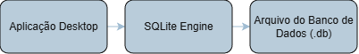
Fonte: Elaborado pelos autores (2026).
A escolha do SQLite para o desenvolvimento do sistema deste trabalho está relacionada principalmente à sua simplicidade de distribuição e implantação. Como o banco de dados pode ser incorporado diretamente ao aplicativo, torna-se possível incluir o banco de dados juntamente com o executável do sistema. Isso significa que o usuário final não precisa realizar a instalação de programas adicionais ou configurar um servidor de banco de dados na máquina onde o sistema será utilizado (SQLite, 2024).
Essa característica representa uma grande vantagem especialmente para pequenos sistemas comerciais, nos quais a simplicidade de instalação e utilização é um fator importante. Em muitos casos, o cliente não possui conhecimentos técnicos avançados para configurar servidores ou realizar instalações complexas. Dessa forma, utilizar uma solução como o SQLite permite que o sistema seja executado de maneira mais simples e prática, bastando apenas abrir o aplicativo para que o banco de dados funcione automaticamente (SQLite, 2024).
Além da facilidade de implantação, o SQLite também apresenta outras vantagens relevantes, como baixo consumo de recursos do sistema, boa performance para aplicações de pequeno e médio porte e compatibilidade com diversas linguagens de programação (SQLite, 2024).Essas características tornam o SQLite uma solução adequada para sistemas desktop que necessitam armazenar dados localmente de forma segura e organizada.
Portanto, o uso de bancos de dados é essencial para garantir que sistemas de informação possam armazenar, organizar e recuperar dados de forma eficiente. A utilização do modelo relacional permite estruturar as informações de maneira lógica e consistente, enquanto a adoção de tecnologias como o SQLite contribui para simplificar a implementação e distribuição de aplicações comerciais. Dessa forma, o banco de dados torna-se um componente fundamental para o funcionamento adequado do sistema desenvolvido neste trabalho, garantindo a integridade das informações e facilitando o gerenciamento das operações realizadas pelos usuários (Elmasri; Navathe, 2016).

2.4 Engenharia de Software
A Engenharia de Software é uma área da computação responsável por aplicar princípios, métodos e técnicas para o desenvolvimento de sistemas de software de forma organizada, eficiente e com qualidade. À medida que os sistemas computacionais se tornaram mais complexos e passaram a desempenhar funções essenciais nas organizações, surgiu a necessidade de estabelecer práticas que permitissem planejar, desenvolver e manter softwares de maneira estruturada. Nesse contexto, a Engenharia de Software surgiu como uma disciplina voltada à aplicação de conceitos de engenharia no processo de criação de programas e sistemas computacionais (Pressman; Maxim, 2021). Seus elementos fundamentais podem ser observados na Figura 20.
Figura 20 – Elementos fundamentais da Engenharia de Software
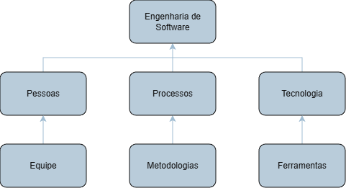
Fonte: Elaborado pelos autores (2026).
De forma geral, a Engenharia de Software pode ser definida como o conjunto de práticas, metodologias e ferramentas utilizadas para o desenvolvimento, manutenção e evolução de sistemas de software (Sommerville, 2018). Seu principal objetivo é garantir que os sistemas sejam desenvolvidos de forma eficiente, atendendo às necessidades dos usuários, mantendo padrões de qualidade e reduzindo problemas relacionados a falhas, atrasos ou custos excessivos no processo de desenvolvimento.
Antes da consolidação da Engenharia de Software como área de estudo, muitos programas eram desenvolvidos de forma improvisada, sem planejamento adequado ou métodos estruturados. Isso frequentemente resultava em softwares com erros, dificuldades de manutenção e problemas de funcionamento (IEEE, 2024). Com o aumento da dependência das empresas em relação aos sistemas computacionais, tornou-se necessário adotar práticas mais organizadas para garantir que os softwares fossem desenvolvidos de forma confiável e sustentável.
Nesse sentido, a Engenharia de Software propõe uma abordagem sistemática para o desenvolvimento de sistemas, envolvendo diversas etapas que vão desde o levantamento das necessidades dos usuários até a implementação e manutenção do software. Essa abordagem permite organizar o trabalho das equipes de desenvolvimento, definir responsabilidades, estabelecer prazos e garantir que o produto final atenda aos requisitos estabelecidos (Pressman; Maxim, 2021).
Um dos aspectos fundamentais da Engenharia de Software está relacionado à organização e ao planejamento do desenvolvimento de sistemas. O desenvolvimento de um software envolve diversas atividades, como análise de requisitos, projeto da solução, implementação do código, testes e manutenção. Para que todas essas atividades sejam realizadas de maneira eficiente, é necessário planejar cada etapa do processo, definindo claramente os objetivos, os recursos necessários e as estratégias a serem utilizadas (Sommerville, 2018). Esse fluxo pode ser visualizado conforme apresentado na Figura 21.
Figura 21 – Processo de desenvolvimento de software
Fonte: Elaborado pelos autores (2026).
O planejamento adequado permite identificar as necessidades dos usuários e compreender os problemas que o sistema deverá resolver. A partir dessa análise inicial, os desenvolvedores podem projetar a estrutura do sistema, definindo como os diferentes componentes irão interagir e quais tecnologias serão utilizadas. Essa organização prévia contribui para reduzir erros durante o desenvolvimento e facilita a manutenção futura do software (Pressman; Maxim, 2021).
Outro ponto importante relacionado à organização do desenvolvimento é a documentação do sistema. A documentação consiste no registro das informações sobre o funcionamento do software, suas funcionalidades, estrutura e regras de operação. Esse registro é importante tanto para a equipe de desenvolvimento quanto para futuros profissionais que possam trabalhar na manutenção ou evolução do sistema. Uma documentação bem elaborada contribui para a compreensão do sistema e facilita sua atualização ao longo do tempo (IEEE, 2024)., como ilustrado na Figura 22.
Figura 22 – Papel da documentação no desenvolvimento de software
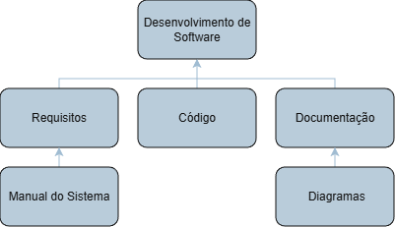
Fonte: Elaborado pelos autores (2026).
Dentro da Engenharia de Software, um conceito essencial é o ciclo de vida do software. O ciclo de vida representa o conjunto de etapas pelas quais um sistema passa desde sua concepção inicial até sua utilização e eventual substituição. Esse conceito permite organizar o processo de desenvolvimento em fases bem definidas, facilitando o acompanhamento do progresso do projeto e garantindo que cada etapa seja concluída de forma adequada antes de avançar para a próxima (Sommerville, 2018), conforme demonstrado na Figura 23.

Figura 23 – Etapas do ciclo de vida do desenvolvimento de software
Fonte: Elaborado pelos autores (2026).
De maneira geral, o ciclo de vida do software é composto por várias fases, que podem variar de acordo com a metodologia adotada. No entanto, algumas etapas são comuns na maioria dos modelos de desenvolvimento. A primeira fase geralmente corresponde ao levantamento de requisitos, no qual são identificadas as necessidades dos usuários e os objetivos do sistema. Nessa etapa, busca-se compreender quais problemas o software deverá resolver e quais funcionalidades deverão ser implementadas (Pressman; Maxim, 2021).
Após a definição dos requisitos, inicia-se a fase de análise e projeto do sistema. Nessa etapa, os desenvolvedores definem a estrutura do software, estabelecendo como os diferentes componentes irão funcionar e se relacionar. Também são definidas as tecnologias que serão utilizadas, como linguagens de programação, banco de dados e ferramentas de desenvolvimento (Sommerville, 2018).
A etapa seguinte corresponde à implementação, na qual o sistema começa a ser efetivamente desenvolvido por meio da programação. Durante essa fase, os desenvolvedores escrevem o código do software com base nas especificações definidas nas etapas anteriores. Essa fase exige atenção à organização do código, à padronização das práticas de desenvolvimento e à utilização de boas técnicas de programação (Pressman; Maxim, 2021).
Depois da implementação, o sistema passa pela fase de testes, na qual são realizadas verificações para identificar possíveis erros ou falhas no funcionamento do software. Os testes são fundamentais para garantir que o sistema funcione corretamente e atenda aos requisitos estabelecidos. Nessa etapa podem ser realizados diversos tipos de testes, como testes de funcionalidade, testes de integração e testes de desempenho (IEEE, 2024).
Quanto ao nível em que são aplicados, os testes costumam ser organizados em níveis complementares. Os testes de unidade verificam isoladamente pequenas partes do código, como um método ou uma classe; os testes de integração verificam se esses componentes funcionam corretamente quando combinados entre si e com recursos externos, como o banco de dados; e os testes de sistema e de aceitação avaliam o software completo, do ponto de vista do usuário, em relação aos requisitos definidos (Sommerville, 2018; IEEE, 2024). Os testes de unidade e de integração podem ser automatizados, isto é, escritos como código que executa o sistema e compara o resultado obtido com o esperado, o que permite repeti-los a cada alteração com baixo custo. Esse conjunto passa a funcionar como teste de regressão, revelando se uma modificação introduziu defeitos em funcionalidades que já estavam corretas (Pressman; Maxim, 2021).
Para a escolha dos dados de entrada, uma técnica recomendada é a análise de valor-limite, que concentra os casos de teste nos valores situados nas fronteiras das regras de negócio, como o último dia antes de uma mudança de situação, pois é nesses pontos que os defeitos tendem a ocorrer com maior frequência (Pressman; Maxim, 2021).
Uma vez concluídas as etapas de desenvolvimento e testes, o software pode ser disponibilizado para uso, iniciando a fase de implantação. Nesse momento, o sistema é instalado no ambiente em que será utilizado pelos usuários finais. Dependendo do tipo de aplicação, essa etapa pode envolver treinamento de usuários, configuração de sistemas e adaptação de processos organizacionais (Sommerville, 2018).
Por fim, após a implantação, inicia-se a fase de manutenção do software. Essa etapa é responsável por corrigir eventuais erros identificados durante o uso do sistema, implementar melhorias e adaptar o software a novas necessidades da organização. A manutenção é considerada uma parte essencial do ciclo de vida do software, pois os sistemas precisam evoluir ao longo do tempo para acompanhar mudanças tecnológicas e organizacionais (Pressman; Maxim, 2021).
A adoção das práticas da Engenharia de Software contribui significativamente para o desenvolvimento de sistemas mais confiáveis, organizados e eficientes. Ao aplicar métodos estruturados de planejamento, análise e desenvolvimento, os profissionais conseguem reduzir riscos, melhorar a qualidade do software e garantir que os sistemas atendam de forma adequada às necessidades dos usuários (Pressman; Maxim, 2021).
No contexto do desenvolvimento de sistemas comerciais, como o sistema proposto neste trabalho, a aplicação dos princípios da Engenharia de Software torna-se especialmente importante. Esses sistemas são responsáveis por gerenciar informações críticas para o funcionamento das empresas, como dados de produtos, vendas e estoque. Dessa forma, é essencial que o desenvolvimento seja realizado de forma planejada e estruturada, garantindo a confiabilidade das informações e a estabilidade do sistema (Sommerville, 2018).
Portanto, a Engenharia de Software desempenha um papel fundamental no desenvolvimento de aplicações computacionais, fornecendo métodos e práticas que permitem organizar todo o processo de criação de sistemas. Ao seguir essas práticas, torna-se possível desenvolver soluções mais robustas, eficientes e alinhadas às necessidades dos usuários, contribuindo para o sucesso e a sustentabilidade dos projetos de software (Pressman; Maxim, 2021). Essa aplicação prática pode ser observada na Figura 24.
Figura 24 – Aplicação do processo de Engenharia de Software no desenvolvimento do sistema
Fonte: Elaborado pelos autores (2026).
Neste trabalho, essas atividades foram percorridas de forma incremental: o levantamento de requisitos junto à direção da escola e à funcionária da cantina, a modelagem do banco de dados, a implementação em camadas e a verificação por meio de casos de teste, conforme descrito na seção 1.3 e detalhado no Capítulo 3 (Pressman; Maxim, 2021; Sommerville, 2018).

2.5 Metodologia Ágil (Scrum)
No desenvolvimento de sistemas de software, a organização do trabalho e a forma como as equipes conduzem o processo de criação do sistema são fatores fundamentais para garantir a qualidade do produto final. Ao longo do tempo, diferentes metodologias foram desenvolvidas com o objetivo de orientar o processo de desenvolvimento de software, buscando tornar esse processo mais eficiente, organizado e capaz de atender às necessidades dos usuários (Pressman; Maxim, 2021). Entre essas abordagens, destacam-se as metodologias ágeis, que surgiram como uma alternativa mais flexível aos modelos tradicionais de desenvolvimento.
As metodologias ágeis consistem em um conjunto de práticas e princípios voltados para tornar o desenvolvimento de software mais adaptável, colaborativo e focado nas necessidades do cliente. Diferentemente dos modelos tradicionais, que seguem um planejamento rígido e sequencial, as metodologias ágeis propõem um desenvolvimento iterativo e incremental, no qual o sistema é construído em pequenas etapas, permitindo constantes revisões e melhorias ao longo do processo (Sommerville, 2018), conforme ilustrado na Figura 25.

Figura 25 – Comparação entre modelo tradicional de desenvolvimento e metodologia ágil
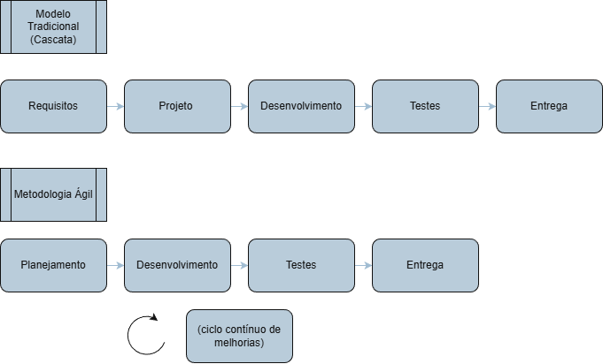
Fonte: Elaborado pelos autores (2026).
A origem das metodologias ágeis está associada ao Manifesto Ágil, publicado em 2001 por um grupo de profissionais da área de desenvolvimento de software. Esse manifesto estabeleceu princípios que priorizam a colaboração entre equipes, a entrega contínua de funcionalidades e a capacidade de adaptação às mudanças durante o desenvolvimento do projeto. Dessa forma, as metodologias ágeis buscam tornar o processo de criação de software mais dinâmico, permitindo que os sistemas evoluam gradualmente conforme as necessidades do projeto (Pressman; Maxim, 2021).
Entre as diversas metodologias ágeis existentes, uma das mais utilizadas atualmente é o Scrum. O Scrum é um framework de gerenciamento de projetos que organiza o trabalho em ciclos curtos de desenvolvimento chamados de Sprints, permitindo que o software seja desenvolvido de forma incremental (Schwaber; Sutherland, 2020). Cada Sprint corresponde a um período de tempo definido, geralmente entre uma e quatro semanas, durante o qual a equipe trabalha na implementação de um conjunto específico de funcionalidades do sistema, conforme apresentado na Figura 26.
Figura 26 – Ciclo de desenvolvimento utilizando a metodologia Scrum
Fonte: Elaborado pelos autores (2026).
O Scrum tem como objetivo principal melhorar a organização do trabalho das equipes de desenvolvimento, promover a comunicação entre os membros do projeto e garantir que o sistema seja desenvolvido de forma contínua e evolutiva. Ao dividir o desenvolvimento em ciclos menores, torna-se possível avaliar constantemente o progresso do projeto, identificar problemas e realizar ajustes sempre que necessário (Schwaber; Sutherland, 2020).
Uma das características mais importantes do Scrum é a definição clara de papéis dentro da equipe de desenvolvimento. Esses papéis são responsáveis por organizar as atividades do projeto e garantir que o processo de desenvolvimento ocorra de maneira eficiente. Entre os principais papéis do Scrum destacam-se o Product Owner, o Scrum Master e a Equipe de Desenvolvimento (Schwaber; Sutherland, 2020), conforme ilustrado na Figura 27.
Figura 27 – Papéis principais dentro da metodologia Scrum
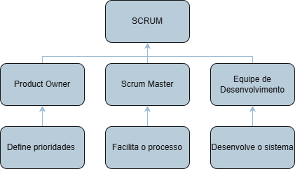
Fonte: Elaborado pelos autores (2026).
O Product Owner é o responsável por representar os interesses do cliente ou dos usuários finais do sistema. Sua principal função é definir quais funcionalidades devem ser desenvolvidas e estabelecer prioridades para as atividades do projeto. Ele também é responsável por manter atualizado o chamado Product Backlog, que é uma lista organizada de todas as funcionalidades, melhorias e requisitos que devem ser implementados no sistema (Schwaber; Sutherland, 2020).
O Scrum Master, por sua vez, atua como um facilitador dentro da equipe de desenvolvimento. Seu papel é garantir que os princípios e práticas do Scrum sejam seguidos corretamente durante o projeto. Além disso, o Scrum Master ajuda a remover obstáculos que possam dificultar o trabalho da equipe e promove a comunicação entre os membros do grupo, contribuindo para um ambiente de trabalho mais organizado e produtivo (Schwaber; Sutherland, 2020).
Já a Equipe de Desenvolvimento é formada pelos profissionais responsáveis pela construção efetiva do software. Esses membros trabalham na implementação das funcionalidades definidas no Product Backlog, realizando atividades como programação, testes e integração dos componentes do sistema. A equipe de desenvolvimento é geralmente multidisciplinar, reunindo profissionais com diferentes habilidades necessárias para a criação do software (Schwaber; Sutherland, 2020).
Outro aspecto importante do Scrum está relacionado à organização das tarefas dentro do projeto. Para facilitar o gerenciamento das atividades, o Scrum utiliza algumas ferramentas e práticas que permitem acompanhar o progresso do desenvolvimento. Entre essas ferramentas, destaca-se o Product Backlog, que contém a lista completa de funcionalidades e requisitos do sistema. Essa lista é constantemente revisada e atualizada conforme o projeto evolui (Schwaber; Sutherland, 2020), sendo sua organização exemplificada na Figura 28.
Figura 28 – Organização das tarefas no processo Scrum
Fonte: Elaborado pelos autores (2026).
Durante o início de cada Sprint, é realizada uma reunião chamada Sprint Planning, na qual a equipe seleciona quais tarefas do Product Backlog serão desenvolvidas naquele ciclo de trabalho. As tarefas selecionadas são organizadas em um conjunto chamado Sprint Backlog, que representa as atividades que deverão ser concluídas durante aquela Sprint específica (Schwaber; Sutherland, 2020).
Ao longo da Sprint, a equipe realiza reuniões curtas e frequentes conhecidas como Daily Scrum ou reuniões diárias. Essas reuniões têm como objetivo acompanhar o andamento do trabalho, permitindo que cada membro da equipe informe o que foi realizado, quais atividades serão executadas a seguir e se existem dificuldades que possam comprometer o andamento do projeto (Schwaber; Sutherland, 2020).
Ao final de cada Sprint, ocorre uma reunião chamada Sprint Review, na qual são apresentados os resultados obtidos durante o ciclo de desenvolvimento. Nessa etapa, as funcionalidades implementadas são demonstradas e avaliadas, permitindo verificar se os objetivos da Sprint foram alcançados. Além disso, também é realizada uma reunião denominada Sprint Retrospective, na qual a equipe analisa o processo de trabalho e identifica possíveis melhorias para as próximas Sprints (Schwaber; Sutherland, 2020), conforme apresentado na Figura 29.
Figura 29 – Principais eventos da metodologia Scrum durante o desenvolvimento
Fonte: Elaborado pelos autores (2026).
A utilização do Scrum traz diversos benefícios para o desenvolvimento de software. Entre eles destacam-se a maior organização das tarefas, a melhoria na comunicação entre os membros da equipe, a capacidade de adaptação às mudanças e a entrega contínua de resultados ao longo do projeto (Pressman; Maxim, 2021). Essas características tornam o Scrum uma metodologia bastante adequada para projetos que envolvem desenvolvimento de sistemas, especialmente quando há necessidade de ajustes e melhorias durante o processo.
No contexto do desenvolvimento do sistema apresentado neste trabalho, a adoção de princípios inspirados na metodologia Scrum contribuiu para organizar as etapas do projeto e facilitar o planejamento das atividades. A divisão das tarefas em etapas menores permitiu acompanhar o progresso do desenvolvimento de forma mais clara, além de possibilitar ajustes conforme as necessidades do sistema foram sendo identificadas ao longo do processo (Schwaber; Sutherland, 2020).
Portanto, as metodologias ágeis, e especialmente o Scrum, representam uma abordagem moderna e eficiente para o gerenciamento de projetos de software. Ao priorizar a colaboração entre equipes, a flexibilidade no desenvolvimento e a entrega incremental de funcionalidades, essas metodologias contribuem para a criação de sistemas mais alinhados às necessidades dos usuários e capazes de evoluir de forma contínua ao longo do tempo (Sommerville, 2018).
Neste trabalho, o Scrum foi utilizado como referência para a organização do desenvolvimento, e não em sua forma integral. Por se tratar de uma equipe de dois integrantes, algumas de suas práticas foram adaptadas à realidade do projeto, como a organização dos requisitos em uma lista priorizada e o desenvolvimento em ciclos incrementais, enquanto eventos como a reunião diária não foram adotados formalmente. Essa adaptação é descrita na seção 1.3 (Schwaber; Sutherland, 2020).

2.6 Arquitetura em Camadas
No desenvolvimento de sistemas de software, a forma como os componentes da aplicação são organizados influencia diretamente na qualidade, na manutenção e na evolução do sistema ao longo do tempo. Para garantir que os sistemas sejam estruturados de maneira organizada e eficiente, diferentes modelos de arquitetura de software são utilizados pelos desenvolvedores. Entre esses modelos, destaca-se a arquitetura em camadas, amplamente adotada no desenvolvimento de sistemas comerciais e aplicações corporativas (Richards; Ford, 2025).
A arquitetura em camadas é um modelo de organização estrutural de software que divide a aplicação em diferentes níveis ou camadas, cada uma responsável por um conjunto específico de funções dentro do sistema. Essa divisão permite que as diferentes partes da aplicação sejam desenvolvidas de forma mais organizada, facilitando a manutenção, a reutilização de código e a evolução do sistema ao longo do tempo (Richards; Ford, 2025), conforme ilustrado na Figura 30.
Figura 30 – Visão geral de arquitetura de software
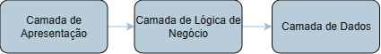
Fonte: Elaborado pelos autores (2026).
O principal objetivo da arquitetura em camadas é promover a separação de responsabilidades, ou seja, garantir que cada parte do sistema tenha uma função bem definida. Em vez de concentrar todas as funcionalidades em um único bloco de código, o sistema é dividido em componentes especializados que desempenham papéis específicos dentro da aplicação (Richards; Ford, 2025), como apresentado na Figura 31.
Figura 31 – Estrutura da arquitetura em camadas
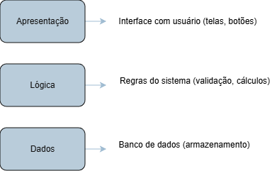
Fonte: Elaborado pelos autores (2026).
Essa abordagem contribui para reduzir a complexidade do sistema e facilita o entendimento da estrutura do software pelos desenvolvedores (Richards; Ford, 2025).
Além disso, a separação em camadas permite que alterações realizadas em uma parte do sistema tenham menor impacto nas demais partes da aplicação. Por exemplo, uma modificação na interface gráfica do sistema não necessariamente exige mudanças na lógica de negócio ou na forma como os dados são armazenados (Richards; Ford, 2025). Esse fluxo de comunicação entre as camadas ocorre de forma organizada, conforme ilustrado na Figura 32.
Figura 32 – Fluxo de comunicação entre as camadas do sistema
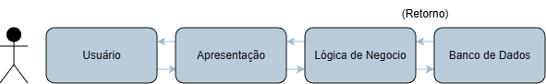
Fonte: Elaborado pelos autores (2026).
Dessa forma, a arquitetura em camadas contribui para aumentar a flexibilidade e a escalabilidade do software (Richards; Ford, 2025).
De forma geral, os sistemas que utilizam arquitetura em camadas são organizados em três níveis principais: camada de apresentação, camada de lógica de negócio e camada de dados. Cada uma dessas camadas possui responsabilidades específicas dentro do funcionamento do sistema (Richards; Ford, 2025).
A camada de apresentação, também conhecida como Front-End, é responsável pela interação entre o sistema e o usuário. Essa camada corresponde à interface do sistema, ou seja, aos elementos visuais que permitem que os usuários utilizem as funcionalidades da aplicação (Microsoft, 2023; Richards; Ford, 2025). Exemplos de componentes presentes na camada de apresentação incluem telas de cadastro, formulários, menus, botões e relatórios exibidos na interface do sistema, como ilustrado na Figura 33.
Figura 33 – Camada de apresentação do sistema
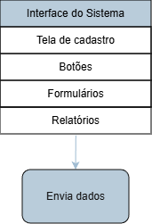
Fonte: Elaborado pelos autores (2026).
O objetivo principal da camada de apresentação é fornecer uma forma clara e intuitiva para que o usuário possa interagir com o sistema. Por meio dessa camada, os usuários podem inserir informações, consultar dados e executar operações disponíveis no software. No entanto, a camada de apresentação não deve conter regras complexas de funcionamento do sistema. Sua principal função é apenas coletar as informações fornecidas pelo usuário e apresentar os resultados gerados pelas demais camadas da aplicação (Microsoft, 2023).
A camada de lógica de negócio, também chamada de Back-End, é responsável por processar as informações recebidas da camada de apresentação e aplicar as regras de funcionamento do sistema. Essa camada contém a lógica que define como as operações devem ser executadas, garantindo que os dados sejam manipulados de acordo com as regras estabelecidas pela aplicação (Richards; Ford, 2025), conforme apresentado na Figura 34.
Figura 34 – Camada de lógica de negócio
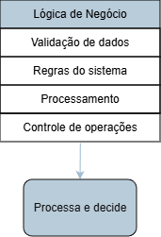
Fonte: Elaborado pelos autores (2026).
Na camada de lógica de negócio são implementadas funcionalidades como validação de dados, cálculos, controle de fluxo das operações e aplicação das regras de funcionamento do sistema. Por exemplo, em um sistema de controle de estoque, a lógica de negócio pode verificar se existe quantidade suficiente de determinado produto antes de registrar uma venda ou atualizar automaticamente o estoque após a realização de uma operação de saída de mercadoria (Richards; Ford, 2025).
A separação da lógica de negócio em uma camada específica permite que as regras do sistema sejam centralizadas e organizadas de forma mais clara. Isso facilita a manutenção e possibilita que as mesmas regras sejam reutilizadas em diferentes partes da aplicação (Richards; Ford, 2025).
Por fim, a camada de dados é responsável pelo armazenamento e gerenciamento das informações utilizadas pelo sistema. Essa camada realiza a comunicação com o banco de dados, sendo responsável por executar operações como inserção, consulta, atualização e exclusão de registros. Em outras palavras, essa camada atua como intermediária entre o sistema e o banco de dados, como demonstrado na Figura 35 (Microsoft, 2023).

Figura 35 – Camada de dados do sistema
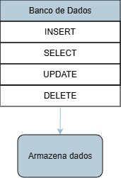
Fonte: Elaborado pelos autores (2026).
A camada de dados garante que as informações sejam armazenadas de forma segura e organizada, permitindo que o sistema recupere os dados sempre que necessário. Além disso, essa camada contribui para manter o restante da aplicação independente da tecnologia específica utilizada para o armazenamento das informações. Dessa forma, caso seja necessário alterar o banco de dados utilizado pelo sistema, as mudanças podem ser concentradas principalmente nessa camada (Elmasri; Navathe, 2016; Richards; Ford, 2025).
A utilização da arquitetura em camadas oferece diversos benefícios para o desenvolvimento de sistemas. Entre os principais benefícios destacam-se a melhor organização do código, a facilidade de manutenção, a possibilidade de reutilização de componentes e a maior flexibilidade para evolução do sistema. Ao dividir a aplicação em partes bem definidas, os desenvolvedores conseguem compreender com maior facilidade o funcionamento do software e realizar modificações sem comprometer toda a estrutura da aplicação (Richards; Ford, 2025).
No desenvolvimento de sistemas comerciais, como o sistema proposto neste trabalho, a adoção da arquitetura em camadas torna-se especialmente importante. Esses sistemas costumam lidar com diferentes tipos de operações, como cadastro de produtos, controle de estoque, registro de vendas e consulta de informações. A divisão dessas funcionalidades em camadas permite organizar melhor o desenvolvimento e garantir que cada parte do sistema desempenhe seu papel de maneira clara e eficiente (Richards; Ford, 2025).
No caso específico do sistema desenvolvido neste projeto, a arquitetura em camadas foi utilizada para estruturar a aplicação em três níveis principais: a camada de apresentação, responsável pelas interfaces utilizadas pelos usuários; a camada de lógica de negócio, responsável pelo processamento das operações do sistema; e a camada de dados, responsável pelo acesso e manipulação das informações armazenadas no banco de dados. Essa organização contribui para tornar o sistema mais estruturado, facilitando sua manutenção e permitindo futuras melhorias ou expansões da aplicação, conforme apresentado na Figura 36 (Freeman, 2022).
Figura 36 – Aplicação da arquitetura em camadas no sistema desenvolvido
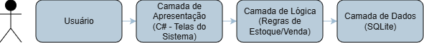
Fonte: Elaborado pelos autores (2026).
Portanto, a arquitetura em camadas representa uma abordagem eficiente para o desenvolvimento de sistemas de software, permitindo dividir a aplicação em componentes organizados e especializados. Ao promover a separação de responsabilidades entre as diferentes partes do sistema, essa arquitetura contribui para a criação de softwares mais organizados, flexíveis e de fácil manutenção, características essenciais para aplicações utilizadas em ambientes comerciais e corporativos (Richards; Ford, 2025).
No sistema desenvolvido, esse princípio foi aplicado por meio da divisão do código em quatro camadas, denominadas Models, Data, Services e Forms, cuja implementação é detalhada na seção 3.3.1 (Richards; Ford, 2025).

2.7 Tecnologias Utilizadas
O desenvolvimento de sistemas de software envolve a escolha de diferentes tecnologias que serão utilizadas para a implementação da aplicação. Essas tecnologias incluem linguagens de programação, frameworks de desenvolvimento, ferramentas para criação de interface gráfica, sistemas de banco de dados e plataformas de controle de versão. A escolha adequada dessas ferramentas é um fator importante para garantir que o sistema seja eficiente, seguro e adequado às necessidades do projeto (Pressman; Maxim, 2021; Sommerville, 2018), conforme ilustrado na Figura 37.
Figura 37 – Visão geral do Sistema
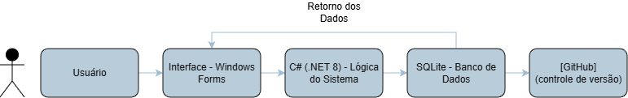
Fonte: Elaborado pelos autores (2026).
Neste trabalho, foram utilizadas diversas tecnologias que contribuíram para o desenvolvimento do sistema de controle de estoque e vendas proposto. A seleção dessas tecnologias levou em consideração fatores como desempenho, facilidade de desenvolvimento, disponibilidade de recursos, leveza da aplicação e relevância no mercado de trabalho da área de desenvolvimento de software (Pressman; Maxim, 2021; Sommerville, 2018).
Entre as principais tecnologias utilizadas no desenvolvimento do sistema destacam-se a linguagem C#, o framework .NET 8, a tecnologia de interface Windows Forms, o banco de dados SQLite e a plataforma de controle de versão GitHub (GitHub, 2024; Microsoft, 2024a, 2024b, 2024c; SQLite, 2024).
A linguagem de programação C# foi utilizada como principal ferramenta para o desenvolvimento do sistema. O C# é uma linguagem moderna orientada a objetos desenvolvida pela Microsoft e amplamente utilizada na criação de aplicações desktop, web e sistemas corporativos. Sua sintaxe estruturada e sua forte integração com o ecossistema da plataforma .NET tornam essa linguagem bastante adequada para o desenvolvimento de aplicações robustas e organizadas (Microsoft, 2023), como demonstrado na Figura 38.

Figura 38 – C# + .NET
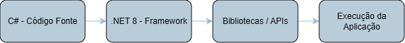
Fonte: Elaborado pelos autores (2026).
A escolha do C# para o desenvolvimento deste projeto também está relacionada à sua grande relevância no mercado de trabalho. Atualmente, há uma alta demanda por profissionais que possuam domínio dessa linguagem, especialmente em ambientes corporativos que utilizam tecnologias da plataforma Microsoft. Além disso, o C# é frequentemente utilizado no desenvolvimento de sistemas empresariais, o que reforça sua importância na formação de profissionais da área de tecnologia da informação. Em diversas pesquisas de mercado, observa-se que linguagens como C#, Java e Python estão entre as mais procuradas pelas empresas, o que justifica a escolha do C# como base para o desenvolvimento deste sistema (Microsoft, 2024a).
Entre as linguagens consideradas para o desenvolvimento, Java e Python figuravam como alternativas viáveis. O Java compartilha com o C# a orientação a objetos e a popularidade em ambientes corporativos, porém depende da máquina virtual (JVM) e de bibliotecas de terceiros para a criação de interfaces desktop, o que aumenta a complexidade de configuração do ambiente. O Python, por sua vez, oferece maior simplicidade de sintaxe, mas seu desempenho em aplicações desktop com processamento intensivo de dados é inferior ao de linguagens compiladas como o C#, além de depender de bibliotecas externas menos integradas ao sistema operacional Windows (Sommerville, 2018). Diante disso, o critério decisivo para a escolha do C# foi a integração nativa com o ecossistema .NET, que reduz a necessidade de dependências externas para a construção de aplicações desktop no ambiente Windows, contexto de uso previsto para o sistema.
Para dar suporte ao desenvolvimento da aplicação em C#, foi utilizado o .NET 8, que é uma das versões mais recentes da plataforma de desenvolvimento mantida pela Microsoft. O .NET é um framework que fornece uma série de bibliotecas, ferramentas e recursos que facilitam a criação de aplicações de diferentes tipos, incluindo sistemas desktop, aplicações web e serviços de software (Microsoft, 2024b).
A escolha do .NET 8 também se justifica pelos recursos modernos que essa plataforma oferece, incluindo melhorias de desempenho, segurança e compatibilidade com diferentes tecnologias. Um dos aspectos relevantes presentes nas versões atuais do .NET é o suporte a protocolos de segurança atualizados, como o TLS (Transport Layer Security), que é amplamente utilizado para garantir a proteção das comunicações em sistemas computacionais. Embora o sistema desenvolvido neste trabalho seja uma aplicação local, a utilização de tecnologias modernas contribui para tornar o projeto alinhado com as práticas atuais de desenvolvimento de software (Microsoft, 2024b).
Uma alternativa possível seria a utilização do .NET Framework, versão anterior da plataforma, amplamente utilizada em sistemas legados. Diferentemente do .NET Framework, restrito ao sistema operacional Windows e sem atualizações de recursos desde suas últimas versões, o .NET 8 é multiplataforma e recebe suporte ativo de longo prazo por parte da Microsoft (Microsoft, 2024b). Como o sistema desenvolvido neste trabalho tem perspectiva de manutenção continuada após a conclusão do curso, o critério de suporte ativo e atualizações de segurança foi determinante para a escolha da versão mais recente da plataforma, em detrimento do .NET Framework.
Para a construção da interface gráfica do sistema foi utilizada a tecnologia Windows Forms. O Windows Forms é uma biblioteca da plataforma .NET destinada à criação de aplicações desktop para o sistema operacional Windows. Essa tecnologia permite desenvolver interfaces gráficas utilizando componentes visuais como botões, caixas de texto, menus, tabelas e formulários, possibilitando a criação de sistemas interativos que podem ser utilizados diretamente pelos usuários (Microsoft, 2024c), conforme ilustrado na Figura 39.
Figura 39 – Windows Forms (Interface)
Fonte: Elaborado pelos autores (2026).
A escolha do Windows Forms para o desenvolvimento deste projeto está relacionada principalmente à sua simplicidade e leveza. Em comparação com outras tecnologias mais recentes de desenvolvimento de interfaces, o Windows Forms possui uma estrutura mais simples e requer menor consumo de recursos do sistema. Isso torna a aplicação final mais leve e facilita sua execução em computadores que possuam configurações mais modestas (Microsoft, 2024c).
Além disso, o Windows Forms possui forte integração com a linguagem C# e com o framework .NET, permitindo que a lógica do sistema seja facilmente conectada aos elementos da interface gráfica. Essa característica facilita o desenvolvimento e a manutenção do sistema, tornando o processo de implementação mais eficiente (Microsoft, 2024c).
Tecnologias alternativas para a construção da interface, como o WPF (Windows Presentation Foundation) e frameworks baseados em web como o Electron, também foram consideradas. O WPF oferece maior flexibilidade visual e suporte a estilos mais elaborados, porém exige uma curva de aprendizado mais acentuada, relacionada ao uso da linguagem XAML para a definição de layouts (Microsoft, 2024c). Já o Electron permite a criação de aplicações desktop a partir de tecnologias web, mas tem como característica um consumo de memória significativamente maior, por embutir um navegador completo em cada aplicação (Microsoft, 2024c). Considerando que o sistema é destinado a um ambiente com hardware modesto, característico de uma cantina escolar, o critério de menor consumo de recursos foi determinante para a escolha do Windows Forms em detrimento dessas alternativas, mesmo com a limitação de restringir a aplicação ao sistema operacional Windows.
No que se refere ao armazenamento das informações utilizadas pelo sistema, foi adotado o banco de dados SQLite. O SQLite é um sistema de gerenciamento de banco de dados relacional leve e bastante utilizado em aplicações que necessitam armazenar dados localmente sem exigir a instalação de um servidor de banco de dados completo (SQLite, 2024), como apresentado na Figura 40.
Figura 40 – SQLite (Banco de Dados)
Fonte: Elaborado pelos autores (2026).
Uma das principais vantagens do SQLite é que ele funciona por meio de um único arquivo que contém toda a estrutura do banco de dados, incluindo tabelas, registros e índices. Isso significa que o banco de dados pode ser incluído diretamente junto aos arquivos da aplicação, dispensando a necessidade de instalar programas adicionais no computador do usuário (SQLite, 2024).
Essa característica foi um fator determinante para a escolha do SQLite neste projeto. Como o sistema desenvolvido tem como objetivo ser utilizado em ambientes comerciais de pequeno porte, é importante que sua instalação seja simples e rápida. Ao utilizar o SQLite, torna-se possível distribuir o sistema juntamente com o banco de dados integrado, evitando que o cliente precise instalar e configurar um servidor de banco de dados separado em sua máquina (SQLite, 2024).
Além disso, o SQLite apresenta bom desempenho para aplicações de pequeno e médio porte, baixo consumo de recursos do sistema e compatibilidade com diversas linguagens de programação. Essas características tornam essa tecnologia adequada para sistemas desktop que necessitam de um banco de dados local eficiente e de fácil utilização (SQLite, 2024).
Sistemas gerenciadores de banco de dados cliente-servidor, como o MySQL e o PostgreSQL, representavam alternativas ao SQLite. Esses sistemas oferecem maior capacidade de processamento simultâneo de múltiplos usuários e recursos avançados de administração, sendo mais adequados a aplicações que exigem acesso concorrente por vários clientes ao mesmo tempo (SQLite, 2024). Essa é justamente a principal limitação técnica do SQLite, que não foi projetado para lidar com alta concorrência de escrita. No entanto, como o sistema desenvolvido neste trabalho é utilizado por um único operador por vez em um contexto de cantina escolar, essa limitação não compromete seu funcionamento. O critério decisivo, portanto, foi a dispensa de um servidor de banco de dados separado, o que simplifica a instalação e a distribuição da aplicação em relação a alternativas cliente-servidor.
Durante o desenvolvimento do sistema também foi utilizada a plataforma GitHub como ferramenta de controle de versão do projeto. O controle de versão é uma prática fundamental no desenvolvimento de software, pois permite registrar e acompanhar todas as alterações realizadas no código ao longo do tempo. Por meio desse controle, torna-se possível identificar mudanças, recuperar versões anteriores do projeto e organizar melhor o processo de desenvolvimento (GitHub, 2024), conforme demonstrado na Figura 41.
Figura 41 – GitHub (Controle de versão)
Fonte: Elaborado pelos autores (2026).
O GitHub é uma plataforma amplamente utilizada por desenvolvedores para armazenar repositórios de código e gerenciar projetos de software. Ele utiliza o sistema de controle de versão Git, que permite registrar cada alteração realizada no código por meio de versões chamadas de commits. Dessa forma, todas as modificações realizadas durante o desenvolvimento do sistema ficam registradas e podem ser consultadas posteriormente (GitHub, 2024).
No contexto deste trabalho, o GitHub foi utilizado não apenas para armazenar o código do sistema, mas também como uma ferramenta de organização do desenvolvimento do projeto. Ao utilizar o controle de versão, tornou-se possível acompanhar o progresso do trabalho, registrar melhorias realizadas no sistema e manter um histórico das alterações efetuadas ao longo do desenvolvimento (GitHub, 2024; Pressman; Maxim, 2021).
Além disso, o uso do GitHub contribui para a adoção de boas práticas de desenvolvimento de software, aproximando o processo de construção do sistema das práticas utilizadas no mercado profissional. A utilização de ferramentas de controle de versão é considerada essencial em projetos de software, pois facilita a colaboração entre desenvolvedores e garante maior segurança no gerenciamento do código (GitHub, 2024).
Portanto, a escolha das tecnologias utilizadas no desenvolvimento deste sistema levou em consideração fatores como desempenho, simplicidade de utilização, relevância no mercado de trabalho e facilidade de distribuição da aplicação. A utilização da linguagem C#, do framework .NET 8, da interface Windows Forms, do banco de dados SQLite e da plataforma GitHub permitiu desenvolver uma aplicação estruturada, funcional e alinhada com práticas modernas de desenvolvimento de software. Dessa forma, essas tecnologias contribuíram significativamente para a construção do sistema apresentado neste trabalho (Pressman; Maxim, 2021; Sommerville, 2018).

2.8 Prototipação de Interface
No desenvolvimento de sistemas de software, especialmente aqueles que possuem interação direta com usuários, a construção de uma interface clara e organizada é um fator essencial para garantir uma boa experiência de uso. Antes da implementação efetiva das telas no sistema, é comum realizar um processo chamado prototipação de interface, que consiste na criação de modelos visuais que representam como o sistema deverá funcionar e como suas telas serão apresentadas aos usuários (Norman, 2013).
A prototipação de interface é uma etapa importante dentro do processo de desenvolvimento de software, pois permite planejar a estrutura visual do sistema antes da fase de programação. Por meio da criação de protótipos, os desenvolvedores conseguem visualizar como as funcionalidades serão organizadas nas telas, identificar possíveis melhorias na navegação e garantir que a interface seja intuitiva e fácil de utilizar. Dessa forma, a prototipação contribui para reduzir erros de design e evita retrabalhos durante o desenvolvimento do sistema (Garrett, 2011).
Os protótipos podem variar em nível de detalhe, podendo ir desde representações simples das telas, chamadas de wireframes, até modelos mais completos que simulam praticamente o funcionamento final do sistema. Independentemente do nível de detalhamento, o principal objetivo da prototipação é permitir que a equipe de desenvolvimento tenha uma visão clara da estrutura do sistema antes de iniciar a implementação da interface definitiva (Figma, 2024; Garrett, 2011; Krug, 2014), conforme a Figura 42.
Figura 42 – Wireframe

Fonte: Elaborado pelos autores (2026).
No desenvolvimento do sistema apresentado neste trabalho, foi utilizada a ferramenta Figma para a criação dos protótipos de interface. O Figma é uma plataforma amplamente utilizada para o design de interfaces e prototipação de sistemas digitais. Essa ferramenta permite criar layouts visuais, organizar componentes gráficos e simular a navegação entre diferentes telas do sistema (Figma, 2024; Garrett, 2011).
Uma das vantagens do Figma é que ele permite desenvolver protótipos de forma visual e interativa, facilitando o planejamento das telas antes da etapa de programação. Por meio dessa ferramenta, é possível estruturar a disposição de elementos como botões, campos de entrada de dados, menus e tabelas, garantindo que a interface seja organizada de maneira lógica e funcional (Figma, 2024; Krug, 2014), conforme a Figura 43.
Figura 43 – Protótipo cadastro de produto no Figma
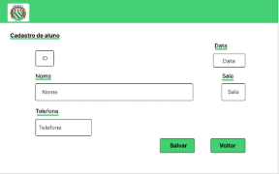
Fonte: Elaborado pelos autores (2026).
Além disso, o Figma permite realizar alterações de forma rápida e simples durante o processo de planejamento. Caso seja necessário modificar a organização de uma tela ou alterar a posição de determinados elementos da interface, essas mudanças podem ser realizadas diretamente no protótipo, sem a necessidade de alterar código de programação. Isso torna o processo de design mais flexível e contribui para uma melhor definição da estrutura do sistema (Figma, 2024; Krug, 2014).
Outro aspecto importante relacionado à prototipação é o planejamento das telas do sistema. Durante essa etapa, são definidos os principais componentes que farão parte da interface do software, bem como a forma como os usuários irão interagir com essas funcionalidades. Esse planejamento envolve a organização das telas de cadastro, consultas, menus de navegação e relatórios que compõem o sistema (Figma, 2024; Garrett, 2011), conforme a Figura 44.
Figura 44 – Planejamento das telas
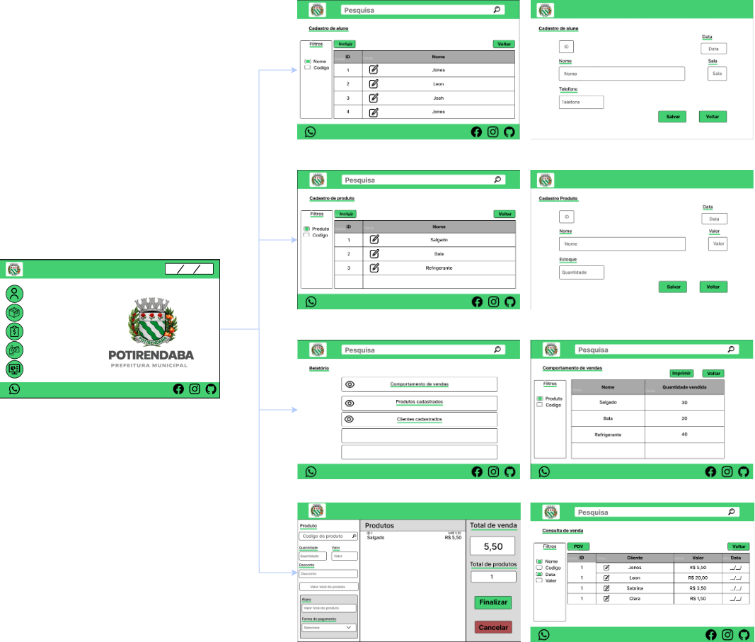
Fonte: Elaborado pelos autores (2026).
No caso do sistema desenvolvido neste projeto, o planejamento das telas considerou as principais funcionalidades relacionadas ao controle de estoque e vendas. Dessa forma, foram projetadas interfaces destinadas ao cadastro de produtos, controle de movimentação de estoque, registro de vendas e consulta de informações armazenadas no banco de dados. O objetivo desse planejamento foi garantir que os usuários pudessem acessar as funcionalidades do sistema de maneira simples e organizada (Figma, 2024).
Durante o processo de prototipação, também foram definidos aspectos importantes relacionados à navegação entre as telas. A organização da interface buscou facilitar o acesso às funcionalidades principais do sistema, permitindo que os usuários realizem suas operações com poucos passos e sem dificuldades de compreensão. A definição clara da estrutura de navegação contribui para tornar o sistema mais intuitivo e eficiente no uso cotidiano (Krug, 2014; Norman, 2013), conforme a Figura 45.
Figura 45 – Fluxo de navegação
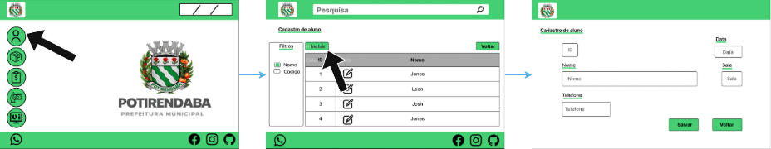
Fonte: Elaborado pelos autores (2026).
Além do planejamento visual das telas, a prototipação também contribui para a validação da interface do sistema. A validação consiste na análise dos protótipos criados para verificar se a estrutura da interface atende às necessidades do projeto e se a organização das informações está adequada para os usuários (Garrett, 2011; Pressman; Maxim, 2021; Sommerville, 2018).
Por meio da validação da interface, é possível identificar possíveis problemas de usabilidade antes que o sistema seja efetivamente implementado. Por exemplo, pode-se avaliar se os campos de entrada de dados estão bem posicionados, se os menus são claros e se as funcionalidades estão organizadas de forma lógica dentro do sistema. Essa análise permite realizar ajustes no design da interface ainda na fase de planejamento, evitando retrabalho durante o desenvolvimento da aplicação (Krug, 2014), conforme a Figura 46.
Figura 46 – Validação da interface
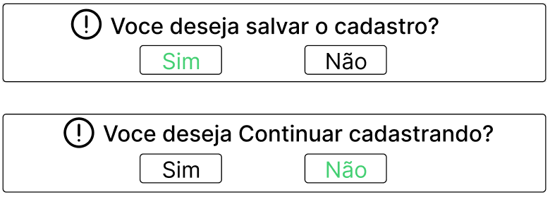
Fonte: Elaborado pelos autores (2026).
A validação também contribui para garantir que a interface do sistema seja fácil de compreender e utilizar. Sistemas com interfaces mal planejadas podem gerar dificuldades para os usuários, aumentando o tempo necessário para realizar tarefas e elevando a possibilidade de erros durante a utilização do software. Portanto, a prototipação e a validação da interface são etapas importantes para garantir uma boa experiência de uso do sistema (Krug, 2014; Norman, 2013; Pressman; Maxim, 2021).
Além disso, a utilização de ferramentas de prototipação aproxima o processo de desenvolvimento das práticas utilizadas no mercado profissional de tecnologia. Atualmente, muitas equipes de desenvolvimento utilizam ferramentas de design de interface para planejar sistemas antes da fase de programação, garantindo maior organização e eficiência no desenvolvimento das aplicações (IEEE, 2024; Pressman; Maxim, 2021; Sommerville, 2018).
Dessa forma, a prototipação de interface realizada por meio do Figma contribuiu para o planejamento visual do sistema desenvolvido neste trabalho, permitindo organizar as telas, estruturar a navegação entre as funcionalidades e validar a interface antes da implementação final. Esse processo ajudou a tornar o desenvolvimento mais organizado e facilitou a construção de uma interface clara, funcional e adequada às necessidades do sistema de controle de estoque e vendas proposto neste projeto (Figma, 2024; Garrett, 2011; Krug, 2014; Norman, 2013).

3 DESENVOLVIMENTO DO SISTEMA
Este capítulo apresenta o desenvolvimento do sistema, descrevendo as decisões técnicas adotadas a partir dos referenciais teóricos apresentados no Capítulo 2. A primeira etapa do desenvolvimento consistiu no levantamento dos requisitos funcionais e das regras de negócio relacionadas ao controle de estoque, lotes e validade dos produtos comercializados na cantina escolar.

3.1 Requisitos e Regras de Negócio
A partir da fundamentação teórica sobre gestão de produtos perecíveis e do método FEFO apresentada nas seções 2.2.1 a 2.2.3, foram definidos os seguintes requisitos funcionais para o sistema:
- Cadastro de produtos, contendo informações como nome, preço e quantidade em estoque;
- Cadastro de lotes vinculados a cada produto, contendo quantidade e data de validade;
- Registro de entrada e saída de mercadorias, associado ao lote correspondente;
- Registro de vendas, com baixa automática no estoque priorizando os lotes com validade mais próxima, conforme o princípio FEFO;
- Identificação automática de lotes próximos ao vencimento, gerando um alerta ao usuário;
- Exibição de uma sugestão de ação (promoção ou descarte) para os lotes identificados no alerta.
A Figura 47 sintetiza esses seis requisitos funcionais agrupados por tema, evidenciando como cada demanda identificada na literatura sobre gestão de perecíveis (Kandasamy et al., 2025) se traduz em uma funcionalidade concreta do sistema.
Figura 47 – Requisitos funcionais agrupados por tema
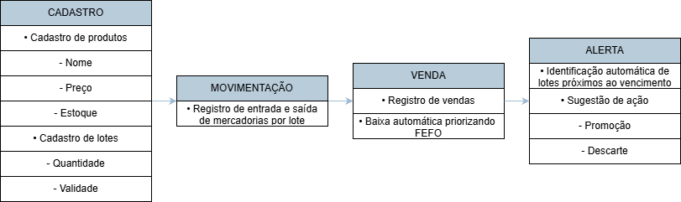
Fonte: Elaborado pelos autores (2026).
A regra de negócio do alerta de validade foi definida com base na literatura sobre gestão de perecíveis, que aponta a antecipação da identificação de produtos próximos ao vencimento como fator determinante para a redução de perdas (Hansen; Transchel; Friedrich, 2023; Kandasamy et al., 2025). O sistema verifica, para cada lote cadastrado, a diferença entre a data atual e a data de validade registrada. Quando essa diferença é igual ou inferior a um número de dias definido como parâmetro do sistema, o lote passa a ser exibido em uma lista de alerta, permitindo que o responsável pela cantina tome uma decisão antecipada sobre a mercadoria.
Além da identificação dos lotes próximos ao vencimento, o sistema apresenta, para cada lote listado, uma sugestão de ação: promoção, quando o prazo restante ainda permite a comercialização do produto em condições normais, ou descarte, quando o prazo restante é considerado insuficiente para a venda. Essa distinção é especialmente relevante em períodos que antecedem as férias escolares, quando a cantina permanece fechada por dias consecutivos e o consumo dos produtos é interrompido, aumentando o risco de perdas por vencimento (Leal et al., 2023; Macías-López et al., 2021).
O fluxograma da Figura 48 representa essa lógica de decisão entre promoção e descarte, tomando como parâmetro o número de dias restantes até o vencimento do lote, de acordo com o critério discutido por Leal et al. (2023).
Figura 48 – Fluxograma da regra de decisão do alerta de validade
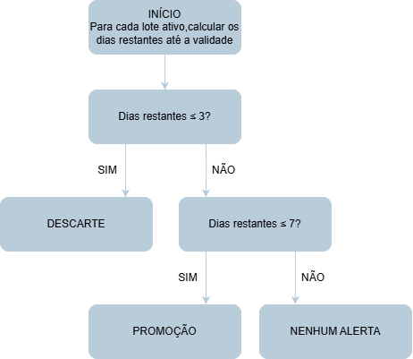
Fonte: Elaborado pelos autores (2026).
A definição desses requisitos também levou em consideração a Resolução da Diretoria Colegiada nº 727/2022 da Agência Nacional de Vigilância Sanitária (Brasil, 2022), que trata da rotulagem de alimentos embalados e reforça a obrigatoriedade da informação da data de validade nos produtos comercializados, o que sustenta a relevância prática do controle implementado no sistema.
A partir da definição desses requisitos, a subseção seguinte apresenta a modelagem do banco de dados utilizada para sua implementação.

3.2 Modelagem do Banco de Dados
O banco de dados do projeto foi implementado utilizando o SQLite, tecnologia discutida na seção 2.7, e estruturado segundo um modelo relacional composto pelas tabelas Produtos, Lotes, Vendas, ItensVenda e Alunos. A definição dessas entidades seguiu o processo de modelagem de dados descrito por Elmasri e Navathe (2016), que recomenda a identificação inicial das entidades principais do domínio do problema, seguida da definição de seus atributos e dos relacionamentos existentes entre elas. No contexto deste trabalho, o domínio do problema abrange o cadastro de mercadorias, o controle de suas remessas e datas de validade, e o registro das vendas realizadas na cantina escolar, sendo cada uma dessas responsabilidades atribuída a uma tabela específica, de modo a manter a coesão do modelo (Silberschatz; Korth; Sudarshan, 2020).
A Figura 49 apresenta uma visão geral simplificada dessas cinco entidades e de seus relacionamentos, antes do detalhamento de cada tabela apresentado a seguir, seguindo o processo de modelagem proposto por Elmasri e Navathe (2016).
Figura 49 – Visão geral simplificada das cinco entidades do modelo
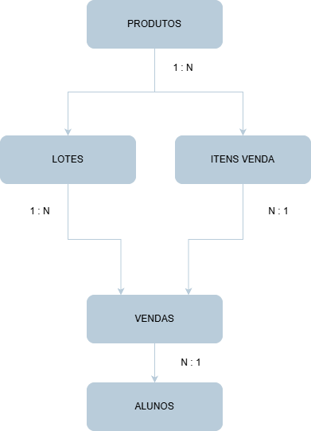
Fonte: Elaborado pelos autores (2026).
A tabela Produtos concentra as informações gerais de cada mercadoria comercializada, como nome, valor unitário e quantidade em estoque. Trata-se da entidade central do modelo, à qual as demais tabelas se relacionam direta ou indiretamente, seja pela venda de um produto, seja pelo recebimento de uma nova remessa. Além dos campos citados, a tabela possui um atributo Ativo, utilizado como um mecanismo de exclusão lógica: em vez de remover fisicamente um produto do banco de dados quando ele deixa de ser comercializado, o sistema apenas marca esse registro como inativo, preservando o histórico de vendas associado a ele. Essa abordagem, comum em sistemas que precisam manter a integridade de registros históricos mesmo após a descontinuação de um item, evita a perda de rastreabilidade em relatórios e consultas retrospectivas (Date, 2004).
A tabela Lotes armazena, de forma individualizada, cada remessa recebida de um produto, relacionando-se à tabela Produtos por meio de uma chave estrangeira (ProdutoId). Essa separação em duas tabelas distintas, em vez de um único registro por produto, segue a relação um-para-muitos recomendada para representar múltiplas ocorrências vinculadas a uma mesma entidade em bancos relacionais (Elmasri; Navathe, 2016). Cada registro da tabela Lotes contém, além da chave estrangeira para o produto correspondente, os campos Quantidade, referente à quantidade de itens recebidos naquela remessa específica, DataValidade, referente ao prazo de vencimento daquele lote, DataEntrada, que registra o momento em que a remessa foi recebida, e Ativo, seguindo o mesmo padrão de exclusão lógica adotado na tabela Produtos, permitindo que um lote esgotado ou descartado seja desativado sem que seu histórico seja perdido.
Esse desenho é o que viabiliza, no nível de banco de dados, a aplicação prática do princípio FEFO discutido na seção 2.2.3: como cada lote possui sua própria data de validade, a lógica de baixa de estoque pode consultar os lotes disponíveis de um produto ordenados pela data de validade crescente, priorizando a saída dos lotes mais próximos do vencimento (Kandasamy et al., 2025). Sem essa separação, o sistema seria capaz de informar apenas que um produto está com estoque baixo ou esgotado, mas não indicaria qual remessa específica está mais próxima de vencer, informação indispensável para a regra de negócio do alerta descrita na seção 3.1. A existência de múltiplos lotes ativos para um mesmo produto também reflete com mais fidelidade a realidade operacional de uma cantina escolar, na qual novas remessas frequentemente chegam antes que as anteriores sejam totalmente consumidas, gerando sobreposição de prazos de validade que precisa ser gerenciada de forma explícita (Leal et al., 2023).
A Figura 50 apresenta em maior detalhe o relacionamento entre as tabelas Produtos e Lotes, evidenciando a chave estrangeira ProdutoId que viabiliza a ordenação por data de validade utilizada na regra FEFO (Kandasamy et al., 2025).
Figura 50 – Detalhe do relacionamento entre Produtos e Lotes
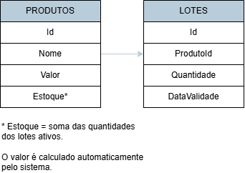
Fonte: Elaborado pelos autores (2026).
O campo Estoque, mantido na tabela Produtos mesmo após a introdução da tabela Lotes, funciona como um valor calculado, atualizado pela camada de aplicação (seção 2.6) a partir da soma das quantidades dos lotes ativos vinculados a cada produto. Do ponto de vista estritamente normalizado, esse campo é redundante, uma vez que a mesma informação pode ser obtida por meio de uma consulta agregada à tabela Lotes. Essa redundância controlada, no entanto, é uma prática reconhecida em sistemas que priorizam o desempenho de leitura em detrimento da normalização estrita, especialmente em consultas executadas com alta frequência, como a exibição da lista de produtos disponíveis na tela principal do sistema (Date, 2004; Silberschatz; Korth; Sudarshan, 2020). A manutenção da consistência entre o campo Estoque e a soma dos lotes ativos é responsabilidade da camada de lógica de negócio da aplicação, e não do banco de dados, o que está alinhado à separação de responsabilidades proposta pela arquitetura em camadas adotada no projeto (Richards; Ford, 2025): cada operação que insere, atualiza ou desativa um lote é acompanhada de uma rotina que recalcula e grava o novo valor agregado na tabela Produtos.
A tabela Vendas registra os dados gerais de cada transação comercial realizada, como o cliente associado, o valor total da venda, a data de realização, a forma de pagamento utilizada e o status da operação, que pode indicar, por exemplo, se a venda permanece ativa ou foi posteriormente cancelada. Essa tabela relaciona-se com a tabela ItensVenda por meio de uma chave estrangeira (VendaId), seguindo o padrão clássico de modelagem de pedidos e itens de pedido, no qual uma única transação pode conter múltiplos itens vendidos (Elmasri; Navathe, 2016).
A tabela ItensVenda relaciona cada item vendido tanto ao produto (ProdutoId) quanto, a partir da alteração de schema realizada neste trabalho, ao lote específico de origem (LoteId). Antes dessa alteração, era possível saber quais produtos haviam sido vendidos, mas não de qual remessa específica cada unidade havia sido retirada, o que impossibilitava qualquer verificação posterior sobre a ordem de saída dos lotes. Essa rastreabilidade adicional permite auditar, a partir do histórico de vendas registrado na tabela Vendas, se a priorização dos lotes com validade mais próxima foi de fato respeitada nas operações realizadas, prática associada à melhoria da confiabilidade das informações em sistemas de controle de estoque (Lira; Barbosa; Camerlengo, 2021). A tabela mantém ainda o campo NomeProduto, que armazena de forma redundante o nome do produto no momento da venda; essa redundância intencional garante que o histórico de vendas permaneça legível mesmo que o produto correspondente seja posteriormente renomeado ou desativado, prática recomendada para preservar a integridade de registros históricos em sistemas transacionais (Date, 2004).
A Figura 51 ilustra o esquema da tabela ItensVenda antes e depois da alteração realizada neste trabalho, evidenciando o acréscimo da coluna LoteId responsável pela rastreabilidade discutida por Lira, Barbosa e Camerlengo (2021).
Figura 51 – Esquema da tabela ItensVenda antes e depois da alteração
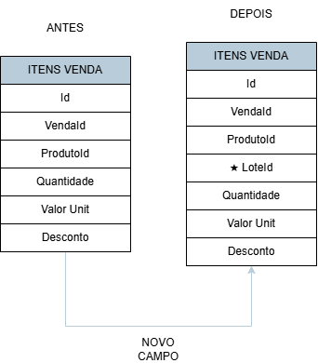
Fonte: Elaborado pelos autores (2026).
A Figura 52 apresenta o relacionamento resultante entre as tabelas Vendas, ItensVenda e Lotes após essa alteração, preservando a integridade dos registros históricos discutida por Date (2004).
Figura 52 – Relacionamento entre Vendas, ItensVenda e Lotes
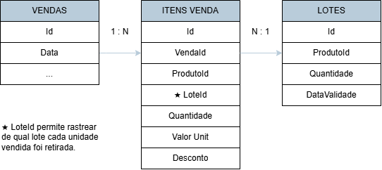
Fonte: Elaborado pelos autores (2026).
No que se refere ao armazenamento das datas, todas as tabelas do sistema utilizam o tipo TEXT, já que o SQLite não possui um tipo de dado nativo para datas e horários (SQLite, 2024). Especificamente nos campos DataValidade e DataEntrada da tabela Lotes, adotou-se o formato ISO 8601 (yyyy-MM-dd), por ser um formato que preserva a ordenação alfabética equivalente à ordenação cronológica. Esse cuidado é indispensável para a correta aplicação do FEFO descrita na seção 3.3. Os demais campos de data do sistema, herdados de funcionalidades anteriores ao controle de lotes, seguem o formato brasileiro (dd/MM/yyyy), usado apenas para exibição e não para ordenação. A conversão desses valores para o tipo DateTime da linguagem C# é realizada pela aplicação no momento da leitura dos dados, etapa necessária para o cálculo da diferença entre a data atual e a data de validade de cada lote, utilizada na regra de negócio do alerta descrita na seção 3.1 (Microsoft, 2024a). Optou-se por realizar esse cálculo na camada de aplicação, em vez de utilizar funções de data do próprio SQLite, de modo a manter a lógica de negócio centralizada em C#, alinhada à arquitetura em camadas discutida na seção 2.6 (Richards; Ford, 2025).
As chaves primárias de todas as tabelas do sistema, incluindo Lotes, seguem o padrão de identificadores numéricos autoincrementais (INTEGER PRIMARY KEY AUTOINCREMENT), enquanto os relacionamentos entre tabelas são garantidos por meio de chaves estrangeiras, assegurando a integridade referencial entre produtos, lotes e itens de venda (Silberschatz; Korth; Sudarshan, 2020). Essa padronização facilita a manutenção do banco de dados e reduz a probabilidade de inconsistências decorrentes de identificadores duplicados ou mal formatados, além de simplificar a escrita de consultas que unem múltiplas tabelas por meio de operações de junção (joins), como as utilizadas para gerar a lista de lotes próximos ao vencimento a partir do cruzamento entre Lotes e Produtos.
Cabe destacar que a tabela Alunos, também presente no banco de dados do programa, armazena informações cadastrais como nome, telefone e sala, e não possui relação direta com o controle de lotes e validade, estando associada a outra funcionalidade do sistema. Sua estrutura segue, ainda assim, o mesmo padrão de modelagem adotado nas demais tabelas, incluindo o uso do campo Ativo para exclusão lógica, o que demonstra a aplicação consistente das mesmas convenções de projeto em todo o banco de dados (Pressman; Maxim, 2021).
A Figura 53 apresenta o diagrama entidade-relacionamento do banco de dados do projeto, evidenciando as chaves primárias e estrangeiras que estabelecem a relação entre as tabelas Produtos, Lotes, Vendas e ItensVenda descrita ao longo desta seção, elaborado com base na notação de modelagem relacional apresentada por Elmasri e Navathe (2016).
Figura 53 – Diagrama entidade-relacionamento do banco de dados
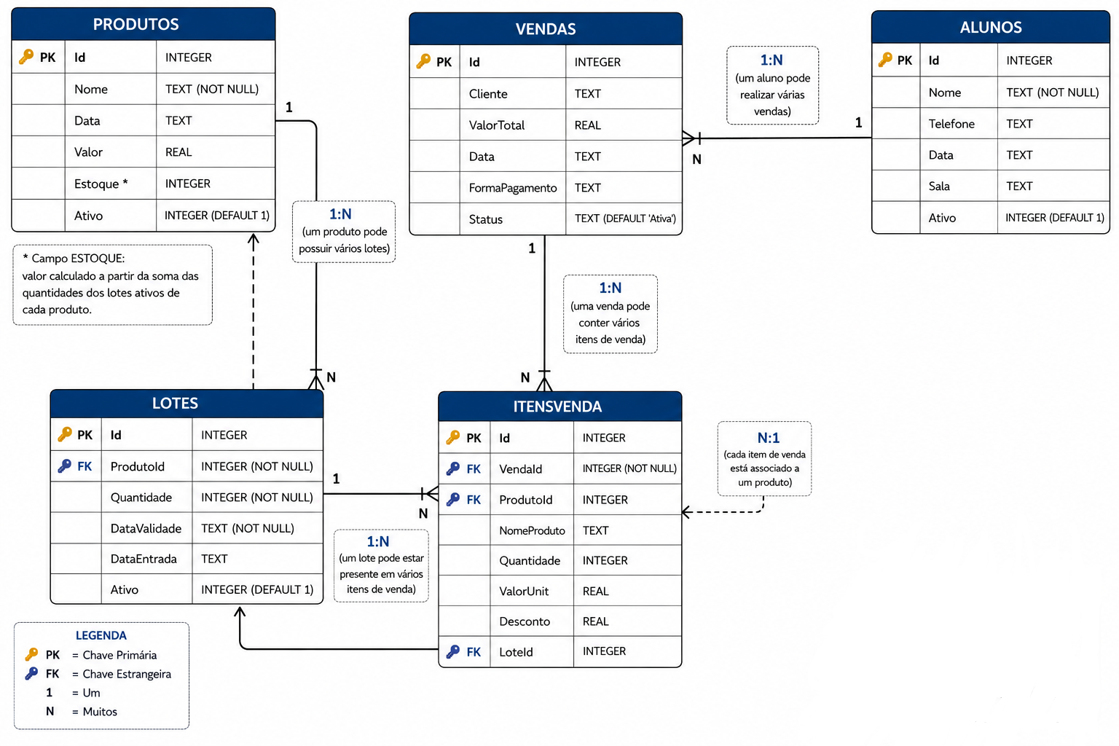
Fonte: Elaborado pelos autores (2026).

3.3 Arquitetura e Implementação
A partir das regras de negócio definidas na seção 3.1 e da modelagem do banco de dados apresentada na seção 3.2, esta seção descreve como a arquitetura em camadas discutida na seção 2.6 foi efetivamente aplicada na implementação do sistema PotirendabaApp. Diferentemente de uma descrição puramente conceitual, os trechos apresentados a seguir correspondem a código de fato implementado e testado no sistema, permitindo demonstrar de forma concreta as decisões técnicas adotadas durante o desenvolvimento (Pressman; Maxim, 2021).

3.3.1 Estrutura de Camadas Implementada
A implementação segue a divisão em quatro camadas: Models, Data, Services e Forms, organizadas em pastas distintas dentro do projeto. A camada Models concentra classes simples (POCO), sem lógica de negócio, responsáveis apenas por representar as entidades do domínio: Produto, Lote, Aluno, Venda e ItemVenda. A camada Data é responsável exclusivamente pelo acesso ao banco de dados SQLite, concentrada na classe estática DatabaseHelper, que executa todo o SQL parametrizado da aplicação. A camada Services concentra as regras de negócio, orquestrando chamadas à camada Data e aplicando as validações e cálculos definidos na seção 3.1. Por fim, a camada Forms é responsável exclusivamente pela apresentação, delegando toda a lógica de negócio às classes de Service correspondentes. Essa separação rígida de responsabilidades entre camadas é um princípio central da arquitetura de software defendido por Richards e Ford (2025).
Uma decisão técnica relevante foi a opção por classes estáticas (ex.: ProdutoService, LoteService, VendaService) em vez de um contêiner de injeção de dependência. Essa escolha se justifica pelo porte do sistema: por se tratar de uma aplicação desktop de instância única, sem necessidade de múltiplas implementações intercambiáveis de cada serviço, um contêiner de injeção de dependência representaria um acréscimo de complexidade sem benefício proporcional, já que decisões arquiteturais devem ser avaliadas em função de seus custos e benefícios reais para o contexto do projeto, e não adotadas por padrão (Richards; Ford, 2025). Ainda assim, a separação de responsabilidades entre as camadas foi mantida rigorosamente: nenhuma Form do sistema executa comando SQL diretamente, e nenhuma classe de Data implementa regra de negócio.
A Figura 54 ilustra a aplicação prática dessa divisão em quatro camadas no sistema desenvolvido, refletindo a separação rígida de responsabilidades defendida por Richards e Ford (2025).
Figura 54 – Componentes implementados em cada camada do sistema
Fonte: Elaborado pelos autores (2026).

3.3.2 Persistência de Dados: a Tabela Lotes no SQLite
Conforme descrito na seção 3.2, o controle de lotes exigiu a criação de uma nova tabela, Lotes, com relação 1:N com Produtos, além do acréscimo da coluna LoteId em ItensVenda. Essa estrutura foi implementada mantendo o SQLite como tecnologia de persistência já adotada pelo restante do sistema, conforme justificado na seção 2.7 (SQLite, 2024). O Quadro 1 apresenta o trecho do método DatabaseHelper.InicializarBanco() responsável pela criação dessa estrutura.
Quadro 1 – Criação da tabela Lotes e migração da coluna LoteId
Run(con, @"CREATE TABLE IF NOT EXISTS Lotes (
Id INTEGER PRIMARY KEY AUTOINCREMENT,
ProdutoId INTEGER NOT NULL,
Quantidade INTEGER NOT NULL,
DataValidade TEXT NOT NULL,
DataEntrada TEXT NOT NULL,
Ativo INTEGER DEFAULT 1,
FOREIGN KEY(ProdutoId) REFERENCES Produtos(Id));");

MigrarColuna(con, "ItensVenda", "LoteId", "INTEGER");
Fonte: Elaborado pelos autores (2026).
O método MigrarColuna executa um ALTER TABLE dentro de um bloco try/catch, permitindo que bancos de dados já existentes (criados antes da implementação do controle de lotes) recebam a nova coluna sem perda de dados fazendo uma migração não destrutiva. Todas as operações de escrita utilizam comandos SQL parametrizados (SqliteCommand com parâmetros @Nome), prevenindo vulnerabilidades de injeção de SQL e preservando a integridade dos dados armazenados (Elmasri; Navathe, 2016).
Outra decisão de implementação foi tornar o campo Produtos.Estoque um valor derivado, e não mais digitado manualmente. O método privado RecalcularEstoqueProduto é chamado sempre que um lote é criado, atualizado ou tem sua quantidade debitada, recalculando o estoque do produto como a soma das quantidades de seus lotes ativos. Essa abordagem elimina a possibilidade de o estoque exibido ficar dessincronizado da soma real dos lotes, ao custo de uma pequena desnormalização controlada realizando uma prática aceitável quando o campo derivado é sempre recalculado a partir da fonte de verdade, e não editado independentemente dela (Date, 2004).
A Figura 55 ilustra o ciclo de vida de um lote desde seu cadastro até sua desativação, contemplando os estados de consumo parcial e total geridos pela lógica de recálculo descrita por Date (2004).
Figura 55 – Ciclo de vida de um lote
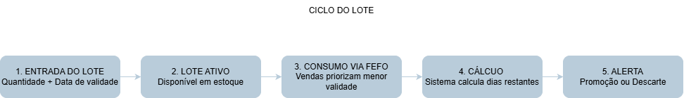
Fonte: Elaborado pelos autores (2026).

3.3.3 Regra de Negócio Central: Implementação do Algoritmo FEFO
A regra de negócio mais relevante do sistema, discutida teoricamente na seção 2.2.3, é a priorização de saída dos lotes com validade mais próxima (FEFO), estratégia amplamente utilizada na gestão de estoques de produtos perecíveis (Suárez et al., 2024). Essa regra foi implementada no método LoteService.ConsumirFEFO, apresentado no Quadro 2.

Quadro 2 – Método LoteService.ConsumirFEFO
public static List<ConsumoLote> ConsumirFEFO(int produtoId, int quantidade)
{
var consumos = new List<ConsumoLote>();
var lotes = DatabaseHelper.ListarLotes(produtoId, somenteAtivos: true)
.Where(l => l.Quantidade > 0 && l.DiasParaVencer >= 0)
.OrderBy(l => l.DataValidade) // FEFO: vence primeiro, sai primeiro
.ToList();

int restante = quantidade;
foreach (var lote in lotes)
{
if (restante <= 0) break;
int consumir = Math.Min(restante, lote.Quantidade);
DatabaseHelper.DebitarLote(lote.Id, consumir);
consumos.Add(new ConsumoLote { LoteId = lote.Id, Quantidade = consumir });
restante -= consumir;
}
return consumos;
}
Fonte: Elaborado pelos autores (2026).
O algoritmo seleciona os lotes ativos do produto que ainda têm saldo e que não estão vencidos e os ordena por DataValidade em ordem crescente, o que só produz o resultado correto porque a data é persistida no formato ISO 8601 (yyyy-MM-dd), cuja ordenação lexicográfica coincide com a ordenação cronológica, evitando ambiguidades de interpretação de datas em consultas SQL (Silberschatz; Korth; Sudarshan, 2020). Em seguida, o método percorre os lotes debitando a quantidade necessária de cada um até cobrir integralmente a quantidade vendida, sempre esgotando primeiro o lote mais próximo do vencimento. Os lotes vencidos ficam fora da seleção porque devem ser destinados ao descarte, e não à venda; essa condição foi incluída após a identificação de um defeito pelos testes automatizados, descrita na seção 3.4.4.
Uma decisão de implementação relevante surge quando a quantidade vendida excede o saldo do lote mais próximo do vencimento. Nesse caso, o VendaService.Finalizar não grava uma única linha de ItensVenda com quantidade agregada; em vez disso, cada consumo retornado por ConsumirFEFO gera uma linha própria de ItensVenda, com seu respectivo LoteId. Do ponto de vista do operador do caixa, a venda continua sendo percebida como um único item; internamente, porém, o sistema preserva rastreabilidade individual entre cada unidade vendida e o lote de origem, o que mantém a relação ItensVenda-Lotes sempre 1:1 e evita a necessidade de uma tabela associativa adicional. Esse tipo de decisão de particionamento de registros para preservar rastreabilidade é consistente com práticas de controle de lotes discutidas por Kandasamy et al. (2025).
A regra de alerta descrita na seção 3.1 foi implementada no método LoteService.Avaliar, que classifica cada lote em três situações a partir dos dias restantes até o vencimento (propriedade calculada Lote.DiasParaVencer): acima de 7 dias, sem alerta; entre 4 e 7 dias, sugestão de promoção; 3 dias ou menos (incluindo lotes já vencidos), sugestão de descarte. A definição de janelas de antecedência para ação sobre produtos próximos do vencimento é apontada como prática relevante para a redução de perdas em cadeias de suprimento de perecíveis (Hansen; Transchel; Friedrich, 2023). Esses limites foram definidos como constantes (DiasLimitePromocao e DiasLimiteDescarte) centralizadas em um único ponto do código, permitindo ajuste futuro sem impacto em outras partes do sistema.

3.3.4 Camada de Apresentação: Cadastro e Alerta de Lotes
A Figura 56 apresenta a tela de listagem de produtos após a implementação do controle de lotes, evidenciando a nova coluna de acesso rápido a o botão “Lotes”, que abre a tela de lotes do produto correspondente àquela linha do grid.

Figura 56 – Listagem de produtos com acesso aos lotes
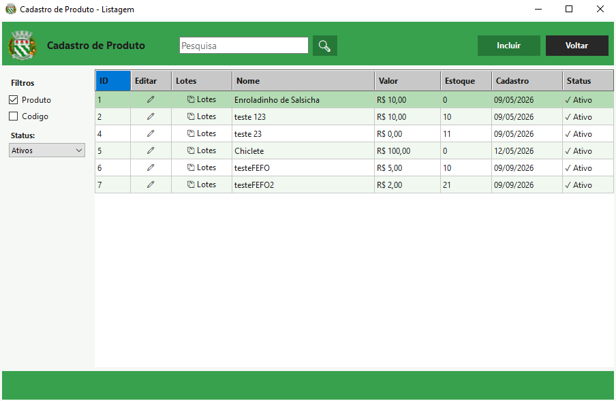
Fonte: Captura de tela do sistema desenvolvido pelos autores (2026).
Na camada Forms, o controle de lotes é acessado a partir da tela de listagem de produtos, por meio de um botão dedicado em cada linha do grid, que abre a tela ListagemLotesForm filtrada para o produto selecionado. Essa tela aplica visualmente a regra de alerta descrita na seção 3.3.3: cada linha é colorida de acordo com o resultado de LoteService.Avaliar tendo fundo amarelo para lotes sugeridos para promoção e fundo vermelho para lotes sugeridos para descarte, além de exibir um resumo textual da quantidade de lotes em cada situação. Esse uso de cor como sinalizador imediato de estado segue o princípio de visibilidade de informações críticas defendido por Norman (2013).

Figura 57 – Tela de lotes com destaque visual de alerta (promoção/descarte)
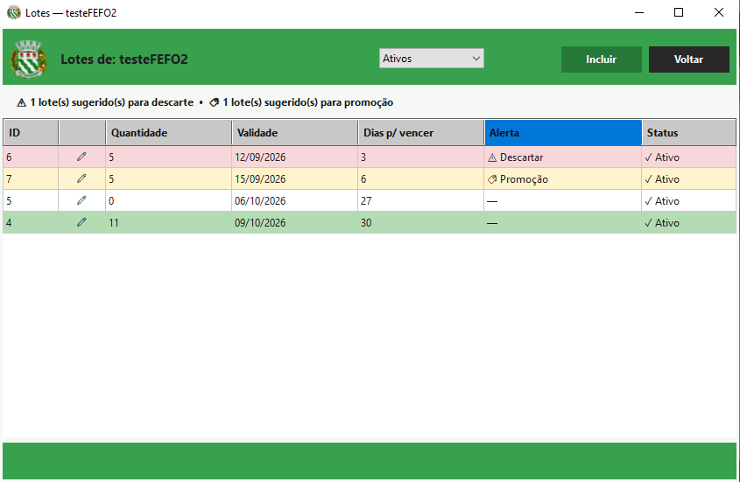
Fonte: Captura de tela do sistema desenvolvido pelos autores (2026).
O cadastro de um novo lote (CadastroLoteForm) foi implementado como uma tela separada do cadastro de produto, refletindo a relação 1:N modelada em 3.2: o produto é sempre um dado fixo herdado da tela anterior, enquanto quantidade e validade são os únicos campos editáveis. O campo de validade utiliza um controle MaskedTextBox com máscara "00/00/0000", que apresenta automaticamente o padrão __/__/____ e restringe a digitação a números, reduzindo a possibilidade de erro de formatação por parte do operador, um exemplo de restrição de interface que previne erros antes que eles ocorram, em vez de apenas sinalizá-los depois (Krug, 2014). Antes da gravação, o formulário converte a data digitada (dd/MM/yyyy) para o formato ISO 8601 utilizado na persistência, e todos os campos obrigatórios (quantidade e validade) são validados individualmente, com mensagem específica de campo em branco quando aplicável.

Figura 58 – Tela de cadastro de lote
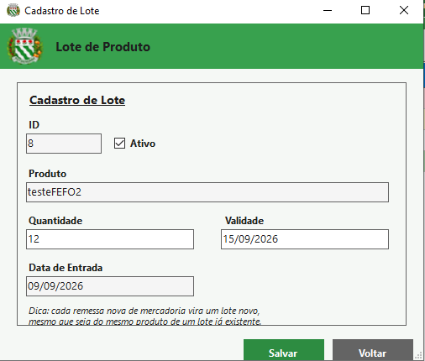
Fonte: Captura de tela do sistema desenvolvido pelos autores (2026).
Por fim, todas as telas relacionadas a lotes foram integradas ao sistema de temas já existente na aplicação (TemaService/TemaAplicador), responsável por alternar entre modo claro e modo escuro. Essa integração exigiu um ajuste no aplicador de tema para reconhecer o controle MaskedTextBox, que não é tratado pela mesma regra aplicada a TextBox, evidenciando que decisões de implementação em uma camada (apresentação) podem exigir ajustes pontuais em componentes de infraestrutura compartilhada para manter a consistência visual de toda a aplicação, prática recomendada pela própria documentação oficial de Windows Forms (Microsoft, 2024c).

3.3.5 Síntese das Decisões Técnicas
O Quadro 3 sintetiza as principais decisões de implementação discutidas nesta seção, relacionando cada decisão à sua justificativa técnica, seguindo a recomendação de que decisões arquiteturais relevantes sejam documentadas junto de seu raciocínio, e não apenas de seu resultado final (Richards; Ford, 2025).

Quadro 3 – Síntese das decisões técnicas de implementação
Decisão técnica | Justificativa
Estoque derivado da soma dos lotes ativos, sem edição manual | Elimina a divergência entre o total exibido e a soma real dos lotes
Datas dos lotes persistidas no formato ISO 8601 (yyyy-MM-dd) | A ordenação alfabética coincide com a cronológica, condição essencial para o FEFO
Item de venda dividido por lote consumido (relação 1:1 com Lotes) | Garante rastreabilidade individual sem exigir tabela associativa adicional
Serviços implementados como classes estáticas, sem contêiner de injeção de dependência | Mantém a complexidade proporcional ao porte da aplicação desktop
Limites de alerta definidos como constantes centralizadas | Permite ajustar a regra de negócio em um único ponto do código
Fonte: Elaborado pelos autores (2026).

3.4 Testes e Resultados
Esta seção descreve a estratégia de testes adotada para validar a funcionalidade de controle de lotes e validade implementada no sistema, composta por testes funcionais manuais e por testes automatizados de unidade e de integração, bem como os resultados obtidos e uma simulação comparativa entre os métodos FIFO e FEFO, etapa reconhecida como parte essencial do ciclo de desenvolvimento de software (Pressman; Maxim, 2021).

3.4.1 Estratégia de Testes
A verificação do sistema foi organizada em dois níveis complementares. O primeiro corresponde a testes funcionais manuais, executados diretamente pelos próprios desenvolvedores sobre o sistema em execução, com o banco de dados SQLite local (potirendaba.db), que avaliam o comportamento do sistema do ponto de vista do usuário, incluindo a interface. O segundo corresponde a testes automatizados de unidade e de integração, apresentados na seção 3.4.4, que verificam as regras de negócio diretamente no código. Cada caso de teste manual foi definido a partir de uma regra de negócio específica descrita na seção 3.1 e implementada conforme detalhado na seção 3.3, cobrindo tanto o caminho esperado (cadastro válido, consumo FEFO correto, alerta global ao abrir o sistema) quanto cenários de borda (campos em branco, lote insuficiente para cobrir a venda), abordagem alinhada às práticas de teste funcional descritas por Sommerville (2018). Os oito casos definidos no Quadro 4 foram executados manualmente na aplicação compilada, e os resultados obtidos ali registrados correspondem ao comportamento efetivamente observado, não a um resultado presumido a partir da leitura do código.
Todos os casos seguiram o mesmo procedimento. Primeiro, os dados necessários eram preparados na própria aplicação, como o cadastro de um produto e de lotes com datas de validade calculadas a partir da data de execução do teste. Em seguida, a ação descrita no cenário era executada, como a gravação de um lote ou a finalização de uma venda. Por fim, o comportamento do sistema era observado na interface e, quando o resultado esperado envolvia o conteúdo das tabelas, como nos casos TC04 e TC05, conferido diretamente no banco de dados. O resultado observado era então comparado ao resultado esperado e registrado no Quadro 4.
A Figura 59 sintetiza essa estratégia de teste funcional manual, relacionando cada caso definido no Quadro 4 à regra de negócio correspondente, de acordo com a abordagem descrita por Sommerville (2018).
Figura 59 – Visão geral da estratégia de testes
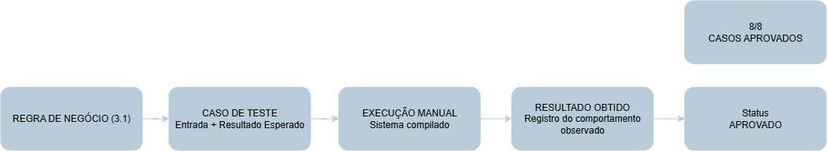
Fonte: Elaborado pelos autores (2026).
A definição prévia de casos de teste com entrada, resultado esperado e resultado obtido, conforme o Quadro 4, confere o rigor necessário para validar as regras de negócio por meio da interface do sistema. Por outro lado, testes manuais dependem de execução humana a cada alteração e cobrem apenas os cenários previstos no roteiro, razão pela qual foram complementados pelos testes automatizados descritos na seção 3.4.4 (Pressman; Maxim, 2021).

3.4.2 Casos de Teste
Quadro 4 – Casos de teste do controle de lotes e validade
Caso | Cenário | Entrada | Resultado Esperado | Resultado Obtido | Status
TC01 | Cadastro de lote válido | Produto existente, Qtd=10, Validade=30 dias à frente | Lote gravado; Estoque do produto recalculado (+10) | Comportamento confirmado | Aprovado
TC02 | Cadastro com campo em branco | Qtd em branco, Validade preenchida | Mensagem “Campo em branco: Quantidade.”; foco no campo | Comportamento confirmado | Aprovado
TC03 | Validade em formato incompleto | Máscara __/__/____ não preenchida totalmente | Mensagem “Campo em branco: Validade.” | Comportamento confirmado | Aprovado
TC04 | Consumo FEFO simples | 1 lote ativo, venda de 5 unid. (lote tem 20) | Lote debitado em 5; ItensVenda com 1 linha e LoteId preenchido | Comportamento confirmado | Aprovado
TC05 | Consumo FEFO com divisão entre lotes | 2 lotes ativos (6 e 10 unid.), venda de 10 unid. | 2 linhas em ItensVenda: 6 do lote mais próximo do vencimento e 4 do seguinte | Comportamento confirmado | Aprovado
TC06 | Alerta de promoção | Lote com validade entre 4 e 7 dias | Linha destacada em amarelo; ação “Promoção” | Comportamento confirmado | Aprovado
TC07 | Alerta de descarte | Lote com validade de 3 dias ou menos (ou vencido) | Linha destacada em vermelho; ação “Descartar” | Comportamento confirmado | Aprovado
TC08 | Alerta global ao abrir o sistema | Reinício da aplicação com lotes cadastrados nos testes TC06/TC07 | MessageBox exibido automaticamente na abertura, listando os lotes em alerta e a contagem por ação; nenhum aviso quando não há lote na janela de alerta | Comportamento confirmado | Aprovado

Fonte: Elaborado pelos autores (2026).

3.4.3 Resultados Obtidos
Todos os oito casos de teste apresentados no Quadro 4 apresentaram resultado obtido compatível com o resultado esperado. Em particular, o caso TC05 é o que melhor evidencia a corretude da implementação do algoritmo FEFO em cenário de borda: ao vender uma quantidade que excede o saldo do lote mais próximo do vencimento, o sistema não apenas consumiu corretamente os dois lotes na ordem de validade, como também manteve, em cada linha de ItensVenda gerada, o vínculo individual com o lote de origem, validando, na prática, a estratégia de priorização por validade discutida por Suárez et al. (2024).
O caso TC08 confirmou, na execução real do sistema, que o alerta implementado na seção 3.3.4 se comporta exatamente conforme os limites definidos em LoteService: lotes com validade acima de 7 dias não geraram aviso, lotes entre 4 e 7 dias foram classificados como “promoção” e lotes com 3 dias ou menos (ou vencidos) foram classificados como “descarte”, com o MessageBox de alerta surgindo automaticamente ao reabrir a aplicação, sem qualquer intervenção manual do usuário para acioná-lo, validando na prática a antecipação automática de alertas defendida por Kandasamy et al. (2025) como fator determinante para a redução de perdas em produtos perecíveis.
Os testes TC02 e TC03 confirmam que a validação de campos obrigatórios definida na camada de apresentação impede o registro de lotes incompletos, reduzindo a possibilidade de inconsistência na tabela Lotes, o que está alinhado à recomendação de que erros de entrada sejam tratados o mais cedo possível no fluxo de uso do sistema (Krug, 2014). Já os testes TC06 e TC07 confirmam que o destaque visual de alerta reflete corretamente os limites de dias definidos em LoteService, cumprindo o objetivo específico de “implementar mecanismos para acompanhamento dos prazos de validade dos produtos perecíveis, possibilitando a identificação de mercadorias próximas do vencimento”, estabelecido na seção 1.1.2.
De forma geral, os resultados obtidos indicam que a funcionalidade de controle de lotes atende às regras de negócio definidas na seção 3.1 e implementa, de fato, a estratégia de priorização por validade discutida teoricamente na seção 2.2.3, sustentando a contribuição central proposta neste trabalho para a redução de perdas em estoques de produtos perecíveis (Macías-López et al., 2021).

3.4.4 Testes Automatizados
Para complementar os testes manuais, foi criado um projeto de testes automatizados, denominado PotirendabaApp.Tests, utilizando o framework xUnit sobre a plataforma .NET 8 (xUnit.net, 2024). O projeto é separado do sistema e apenas referencia o projeto principal, de modo que nenhuma alteração no código do sistema foi necessária para torná-lo testável. Os testes foram organizados em dois dos níveis apresentados na seção 2.4 (Sommerville, 2018): testes de unidade, que verificam métodos de lógica pura sem acesso ao banco de dados, e testes de integração, que executam os serviços do sistema contra um banco de dados SQLite real.
Nos testes de integração, cada teste cria um banco de dados novo e vazio em uma pasta temporária, por meio do próprio método DatabaseHelper.InicializarBanco, executa o cenário e apaga o banco ao final. Dessa forma, os testes utilizam exatamente o mesmo esquema e as mesmas consultas do sistema, sem alterar o arquivo potirendaba.db usado na cantina, e cada teste começa de um estado conhecido, sem depender do resultado dos demais. Como o caminho do banco de dados é relativo à pasta de execução, a execução paralela dos testes foi desativada. Os dados de entrada foram escolhidos pela técnica de análise de valor-limite (Pressman; Maxim, 2021): no alerta de validade, por exemplo, foram testados lotes com 8, 7, 4, 3 e 0 dias restantes, que correspondem às fronteiras entre as situações sem alerta, promoção e descarte. O Quadro 5 apresenta os 34 testes automatizados agrupados pelo método verificado.

Quadro 5 – Testes automatizados por método verificado
Nível | Método verificado | Testes | O que é verificado
Unidade | LoteService.Avaliar | 9 | Classificação em sem alerta, promoção ou descarte para lotes com 30, 8, 7, 4, 3, 0 e −5 dias restantes; lote sem data válida; limites de 7 e 3 dias
Unidade | Lote.DiasParaVencer | 4 | Contagem de dias para 10, 0 e −3 dias; data inválida
Unidade | VendaService.CalcularValorItem e VendaService.Validar | 10 | Desconto em percentual, em valor, vazio, inválido e maior que o total do item; exigência de aluno, de forma de pagamento e de ao menos um item
Integração | LoteService.ConsumirFEFO e LoteService.ListarProximosValidade | 8 | Venda com um lote (TC04) e divisão entre dois lotes (TC05); prioridade da validade sobre a ordem de entrada; lotes inativos, sem saldo e vencidos; venda maior que o saldo; lista de lotes em alerta
Integração | Estoque derivado dos lotes e VendaService.Finalizar | 3 | Estoque igual à soma dos lotes ativos (TC01); desativação de lote; gravação de uma linha em ItensVenda por lote consumido, com o respectivo LoteId
Total |  | 34
Fonte: Elaborado pelos autores (2026).
Na primeira execução, realizada com o código do sistema na versão descrita na seção 3.3, 33 dos 34 testes foram aprovados e um foi reprovado, conforme o Quadro 6. O teste reprovado, Nao_consome_lote_ja_vencido, cadastra para o mesmo produto um lote vencido no dia anterior, com 5 unidades, e um lote válido por mais 5 dias, com 10 unidades, e em seguida registra a venda de 3 unidades. O resultado esperado era o consumo do lote válido; o resultado obtido foi o consumo do lote vencido. A causa estava no método LoteService.ConsumirFEFO, que ordenava os lotes ativos por data de validade, mas não excluía os lotes já vencidos, os quais, por terem a validade mais antiga, eram justamente os primeiros a serem consumidos. Na prática, enquanto o responsável pela cantina não desativasse um lote vencido, o sistema continuaria registrando a venda de produtos fora da validade, contrariando a própria regra de descarte definida na seção 3.1.
Esse defeito não havia sido identificado nos testes manuais porque nenhum dos casos do Quadro 4 combinava, no mesmo produto, um lote vencido ainda ativo e uma venda. O resultado ilustra a vantagem discutida na seção 2.4: um teste automatizado de cenário de borda é barato de escrever e de repetir, o que permite explorar combinações que dificilmente seriam executadas manualmente a cada nova versão (Pressman; Maxim, 2021). A correção consistiu em acrescentar ao filtro do método a condição DiasParaVencer >= 0, de modo que os lotes vencidos deixam de ser vendidos e permanecem disponíveis apenas para a ação de descarte. O Quadro 2, na seção 3.3.3, já apresenta o método com essa correção.
Quadro 6 – Resultado das execuções dos testes automatizados
Execução | Código testado | Testes | Aprovados | Reprovados | Tempo
1ª | Versão original de LoteService.ConsumirFEFO | 34 | 33 | 1 | 5,4 s
2ª | Versão corrigida de LoteService.ConsumirFEFO | 34 | 34 | 0 | 2,0 s
Fonte: Elaborado pelos autores (2026).
Após a correção, os 34 testes foram executados novamente e todos foram aprovados, como mostram o Quadro 6 e a Figura 60. A execução dos testes levou cerca de 2 segundos, ou pouco mais de 4 segundos incluindo a compilação, o que permite repeti-la a cada alteração do código. Assim, o projeto de testes permanece junto ao código-fonte como um conjunto de testes de regressão, e os casos TC01, TC04 e TC05 do Quadro 4, que dependiam da conferência manual das tabelas, passam a ser verificados automaticamente.
Figura 60 – Resultado da execução dos testes automatizados após a correção
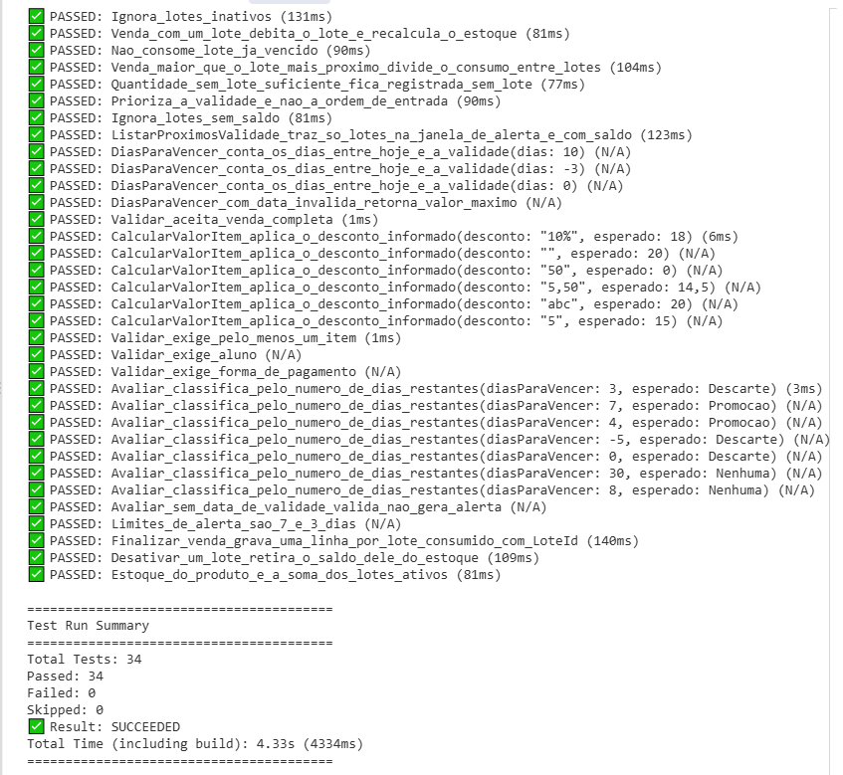
Fonte: Captura de tela elaborada pelos autores (2026).

3.4.5 Simulação Comparativa entre FIFO e FEFO
Os testes das seções 3.4.2 e 3.4.4 verificam que a regra FEFO foi implementada corretamente, mas não medem o seu efeito sobre as perdas. Para estimar esse efeito, foi realizada uma simulação comparativa entre o método FIFO, que prioriza a saída dos lotes que entraram primeiro, e o método FEFO, que prioriza os lotes que vencem primeiro (Hansen; Transchel; Friedrich, 2023; Suárez et al., 2024). A simulação foi implementada em um script na linguagem Python, apresentado no Apêndice A, que reproduz a mesma regra de ordenação do método LoteService.ConsumirFEFO. No caso do FIFO, a única diferença é que os lotes são ordenados pela data de entrada, e não pela data de validade.
Os dois métodos foram submetidos exatamente às mesmas entregas e à mesma demanda, sob as seguintes premissas: as vendas ocorrem apenas em dias letivos, de segunda a sexta-feira; cada lote pode ser vendido até o dia de sua validade, inclusive; e, ao final desse dia, o saldo não vendido é contabilizado como perda, o que corresponde à ação de descarte sugerida pelo alerta do sistema. Os valores utilizados não foram coletados na cantina. Trata-se de cenários construídos para comparar o comportamento dos dois métodos sob condições idênticas, com quantidades compatíveis com a rotina de uma cantina escolar.
O primeiro experimento considera um único produto perecível ao longo de cinco semanas (35 dias), com demanda constante de 5 unidades por dia letivo e quatro entregas semanais, apresentadas no Quadro 7. Os lotes 2 e 4 representam uma situação comum no recebimento de perecíveis: chegam depois de outro lote, mas com validade mais próxima.
Quadro 7 – Lotes do cenário ilustrativo da simulação
Lote | Dia de entrada | Dia de validade | Quantidade (un.)
1 | 1 | 21 | 40
2 | 8 | 17 | 30
3 | 15 | 35 | 30
4 | 22 | 28 | 30
Fonte: Elaborado pelos autores (2026).
Os resultados são apresentados no Quadro 8 e na Figura 61. No método FIFO, o lote 1 continuou sendo vendido enquanto o lote 2, mais próximo do vencimento, permanecia parado, o que levou à perda de 5 unidades no dia 17. O mesmo ocorreu com o lote 4, que teve 25 unidades descartadas no dia 28. Além do desperdício, essas perdas deixaram o produto em falta entre os dias 29 e 33, de modo que 25 unidades de demanda não foram atendidas. No método FEFO, a ordenação por validade fez com que os lotes 2 e 4 fossem vendidos antes dos lotes que haviam chegado primeiro, e a perda limitou-se a 5 unidades do lote 4, sem nenhum dia de falta.
Quadro 8 – Resultados do cenário ilustrativo
Indicador | FIFO | FEFO
Unidades vendidas | 100 | 125
Unidades descartadas por vencimento | 30 | 5
Dias letivos com falta do produto | 5 | 0
Demanda não atendida (un.) | 25 | 0
Fonte: Elaborado pelos autores (2026).
Figura 61 – Perdas acumuladas por vencimento no cenário ilustrativo
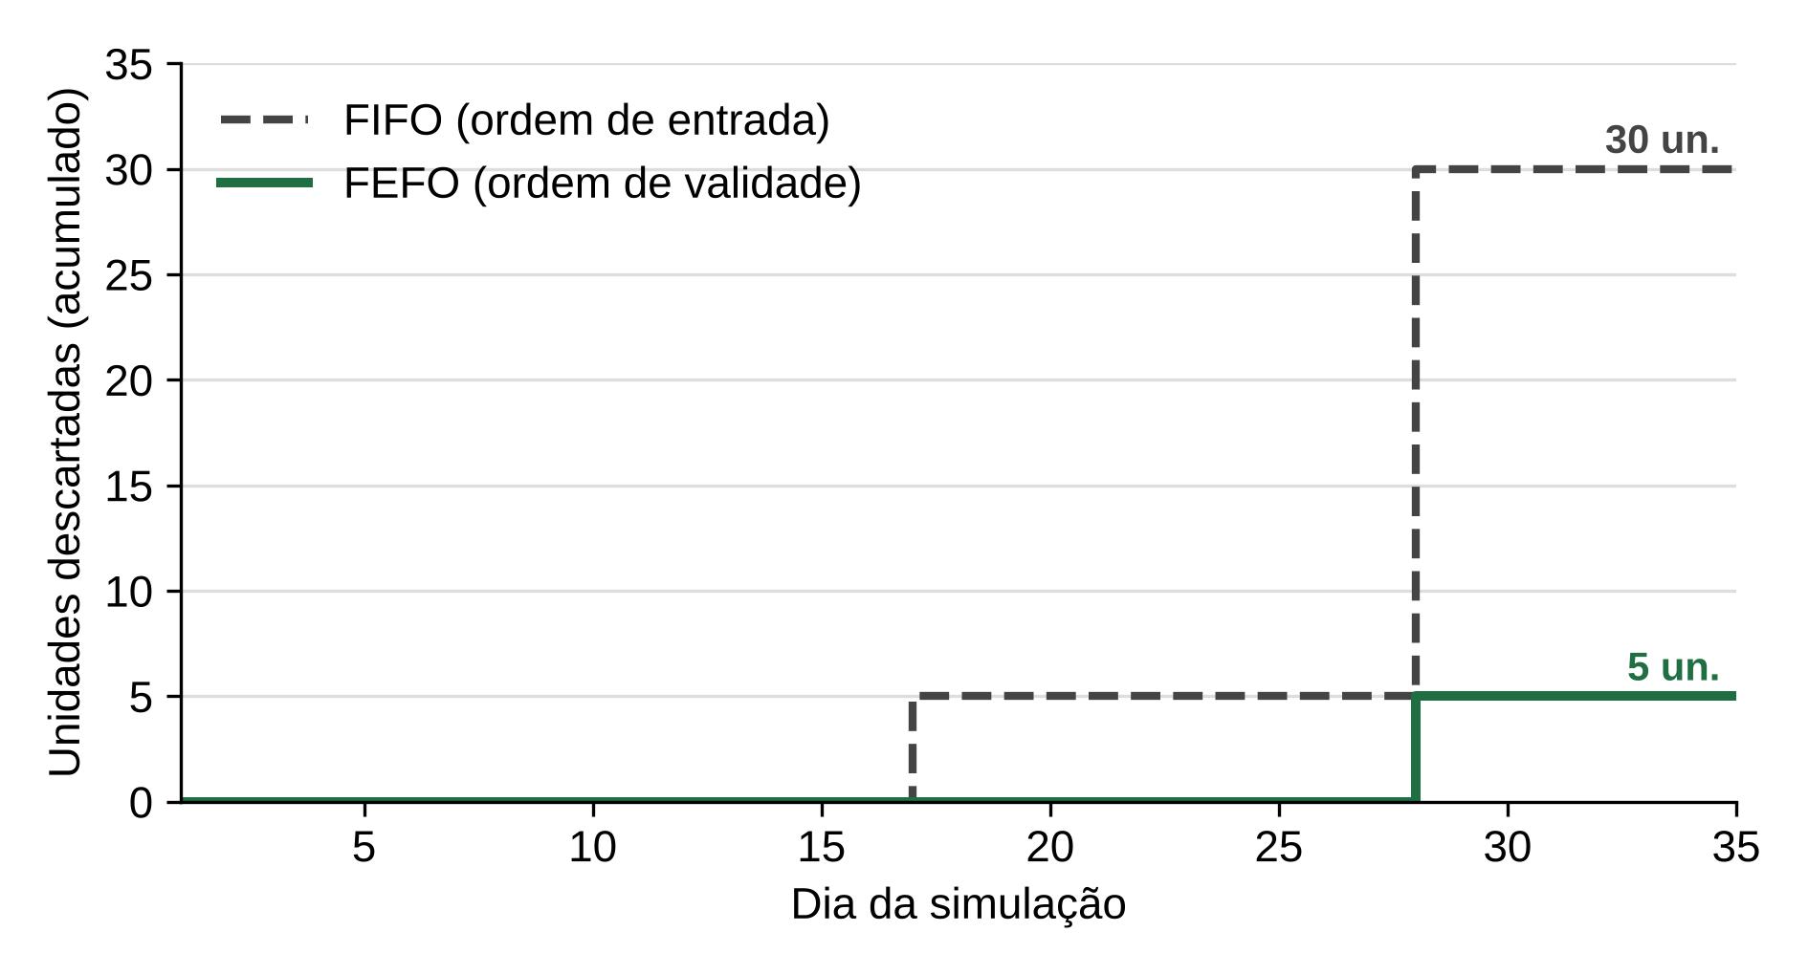
Fonte: Elaborado pelos autores (2026).
Como um único cenário pode favorecer um dos métodos, foi realizado um segundo experimento com 1.000 cenários gerados aleatoriamente, cada um com 60 dias de duração. Em cada cenário, uma nova entrega ocorre a cada sete dias, com quantidade sorteada entre 20 e 40 unidades e validade sorteada entre 8 e 30 dias após a entrega, e a demanda de cada dia letivo é sorteada entre 3 e 8 unidades. Para que o experimento possa ser reproduzido, o gerador de números aleatórios foi inicializado com uma semente fixa. O Quadro 9 resume os resultados.
Quadro 9 – Resultados da simulação com 1.000 cenários
Indicador | Resultado
Perda média por cenário com FIFO | 5,82 un. (desvio padrão de 9,73)
Perda média por cenário com FEFO | 2,78 un. (desvio padrão de 6,96)
Redução da perda total com o FEFO | 52,2%
Cenários em que o FEFO teve perda menor | 290 (29,0%)
Cenários com perda igual nos dois métodos | 710 (71,0%)
Cenários em que o FEFO teve perda maior | 0 (0,0%)
Fonte: Elaborado pelos autores (2026).
Em nenhum dos 1.000 cenários o FEFO apresentou perda maior que o FIFO, e a perda total foi 52,2% menor. Nos cenários em que os dois métodos empataram, ou os lotes chegaram em ordem de validade, situação em que FIFO e FEFO escolhem o mesmo lote, ou a demanda foi suficiente para vender todos os lotes antes do vencimento. A vantagem do FEFO surge, portanto, quando um lote mais novo vence antes de um mais antigo, situação que o controle por lotes permite identificar e que um controle feito apenas pela quantidade total do produto não consegue distinguir (Kandasamy et al., 2025). Cabe ressaltar que os valores absolutos dependem das premissas adotadas e não representam medições da cantina. O resultado relevante é a comparação entre os métodos sob as mesmas condições, que confirma o FEFO como a regra de saída mais adequada para os produtos perecíveis comercializados na cantina.

4 CONCLUSÃO
Este trabalho partiu do problema de analisar de que forma o desenvolvimento de um sistema informatizado pode contribuir para o controle de estoque, lotes e produtos perecíveis em uma cantina escolar, tornando o gerenciamento das informações mais eficiente e confiável. Para responder a essa questão, foi desenvolvido o PotirendabaApp, um sistema desktop construído em C# sobre a plataforma .NET 8, com interface em Windows Forms e persistência em banco de dados SQLite, organizado em arquitetura em camadas. A contribuição central do trabalho foi a aplicação do controle individualizado de lotes e validade, associado à priorização de saída pelo método FEFO, como estratégia para a redução de perdas de produtos perecíveis.
O objetivo geral, definido na seção 1.1.1 como aplicar o controle de lotes e validade como estratégia para a redução de perdas em estoques de produtos perecíveis, foi atendido no âmbito do sistema desenvolvido. Cada remessa recebida passou a ser registrada como um lote próprio, com quantidade, data de entrada e data de validade, e a baixa do estoque em cada venda passou a consumir primeiro os lotes mais próximos do vencimento, aplicando na prática a estratégia de priorização por validade discutida por Suárez et al. (2024) e Kandasamy et al. (2025). Os oito casos de teste manuais definidos no Quadro 4 foram executados na aplicação compilada e todos apresentaram resultado compatível com o esperado. Além disso, os 34 testes automatizados de unidade e de integração revelaram um defeito que os testes manuais não haviam detectado, a venda de lotes já vencidos, o qual foi corrigido; após a correção, todos os testes foram aprovados. Esses resultados indicam que as regras de negócio descritas na seção 3.1 foram implementadas de forma coerente com a sua especificação.
Em relação aos objetivos específicos estabelecidos na seção 1.1.2, o cadastro de produtos foi desenvolvido com o registro de nome, valor e quantidade em estoque, sendo que o estoque deixou de ser um campo digitado manualmente e passou a ser calculado a partir da soma dos lotes ativos de cada produto. Essa decisão eliminou a possibilidade de divergência entre o total exibido ao operador e a quantidade realmente disponível nos lotes, uma redundância controlada considerada aceitável quando o valor derivado é sempre recalculado a partir da sua fonte de verdade (Date, 2004).
O registro de entrada e saída de produtos foi atendido pela combinação de duas funcionalidades. A entrada de mercadorias ocorre por meio do cadastro de um novo lote, enquanto a saída ocorre no fechamento de cada venda, quando o método VendaService.Finalizar aciona o consumo FEFO e grava, para cada lote consumido, uma linha própria na tabela ItensVenda com o respectivo LoteId. Com isso, o histórico de vendas passou a registrar não apenas quais produtos foram vendidos, mas também de qual remessa cada unidade foi retirada, ampliando a rastreabilidade das movimentações do estoque (Lira; Barbosa; Camerlengo, 2021).
O cadastro e o controle dos lotes foram implementados por meio da tabela Lotes, relacionada à tabela Produtos em uma relação um-para-muitos, e das telas CadastroLoteForm e ListagemLotesForm. O acompanhamento dos prazos de validade foi implementado no método LoteService.Avaliar, que classifica cada lote em três situações: sem alerta, quando restam mais de 7 dias para o vencimento; sugestão de promoção, quando restam entre 4 e 7 dias; e sugestão de descarte, quando restam 3 dias ou menos, incluindo os lotes já vencidos. Essa classificação é apresentada ao operador de duas formas complementares, pelo destaque em cores na tela de lotes e por um aviso exibido automaticamente na abertura do sistema, o que foi confirmado pelos casos TC06, TC07 e TC08. O uso de janelas de antecedência para agir sobre produtos próximos do vencimento é apontado na literatura como prática relevante para a redução de perdas de perecíveis (Hansen; Transchel; Friedrich, 2023).
A organização das informações em banco de dados relacional foi atendida com a modelagem apresentada na seção 3.2, composta pelas tabelas Produtos, Lotes, Vendas, ItensVenda e Alunos, com chaves primárias autoincrementais e chaves estrangeiras que garantem a integridade referencial entre produtos, lotes e itens de venda (Elmasri; Navathe, 2016). Destacam-se, nesse ponto, a adoção do formato ISO 8601 para as datas dos lotes, condição necessária para que a ordenação por data de validade produza o resultado correto no algoritmo FEFO, e a migração não destrutiva da coluna LoteId, que permitiu atualizar bancos de dados já existentes sem perda de informações.
Por fim, o objetivo de disponibilizar informações que auxiliem no gerenciamento do estoque e na redução de perdas foi atendido pela combinação dos alertas de validade, que indicam ao responsável pela cantina quais lotes devem ser priorizados para promoção ou avaliados para descarte, com a garantia de que o estoque exibido corresponde à soma real dos lotes e com a rastreabilidade entre vendas e lotes. Essas informações transformam o controle de validade, que em um registro manual depende da atenção do responsável, em um acompanhamento sistemático realizado pelo próprio sistema.
Quanto à hipótese apresentada na introdução, os resultados obtidos confirmam que a implementação de um sistema informatizado com controle individualizado de lotes facilita a identificação de produtos próximos do vencimento, melhora a organização dos dados relacionados às mercadorias e reduz a possibilidade de erros típicos do controle manual, como a divergência entre a quantidade registrada e a quantidade disponível. Além disso, a simulação apresentada na seção 3.4.5 indicou que, sob as mesmas condições de entrega e demanda, a priorização por validade reduziu as perdas por vencimento em 52,2% em relação ao método FIFO, sem resultar em perda maior em nenhum dos cenários avaliados. A confirmação de que essas funcionalidades resultam em uma redução efetiva das perdas, por outro lado, depende da utilização do sistema na rotina da cantina por um período prolongado, o que não fez parte do escopo deste trabalho e é tratado como trabalho futuro na seção 4.1.
Do ponto de vista técnico, a arquitetura em camadas adotada mostrou-se adequada ao porte e à evolução do projeto. A inclusão do controle de lotes concentrou as alterações principalmente nas camadas de dados e de serviços, com ajustes pontuais na camada de apresentação, o que evidencia o benefício da separação de responsabilidades defendida por Richards e Ford (2025). A mesma separação permitiu testar as regras de negócio de forma automatizada sem depender da interface gráfica, já que os testes acionam diretamente as classes de serviço. Da mesma forma, a opção por serviços implementados como classes estáticas, em vez de um contêiner de injeção de dependência, manteve a complexidade proporcional ao tamanho da aplicação, em linha com a recomendação de avaliar decisões arquiteturais em função de seus custos e benefícios reais para o contexto do projeto (Richards; Ford, 2025).

4.1 Limitações e Trabalhos Futuros
Apesar dos resultados obtidos, o trabalho apresenta limitações que indicam caminhos para a sua continuidade. A primeira refere-se ao escopo da solução: o PotirendabaApp é uma aplicação desktop de instância única, com banco de dados local, adequada a uma cantina com um único ponto de venda, mas que não permite o acesso simultâneo por mais de um computador nem a consulta remota das informações. Como trabalho futuro, sugere-se a evolução do sistema para uma aplicação web, na qual a camada de serviços seja disponibilizada por meio de uma API construída com ASP.NET Core, o SQLite seja substituído por um SGBD cliente-servidor com suporte a acesso concorrente e o acesso seja protegido por autenticação de usuários (Freeman, 2022). A separação em camadas adotada neste trabalho favorece essa evolução, pois as regras de negócio já estão isoladas da interface e poderiam ser reaproveitadas sem alterações significativas (Richards; Ford, 2025).
A partir dessa evolução, o sistema poderia ser estendido para atender a várias cantinas ou escolas, com o cadastro de cada estabelecimento e a separação dos seus produtos, lotes e vendas, o que permitiria que uma mesma instalação fosse utilizada por diferentes unidades e que as perdas fossem comparadas entre elas.
Outra limitação refere-se à validação do sistema em ambiente real. Recomenda-se a implantação do PotirendabaApp na rotina de uma cantina escolar, acompanhada da comparação entre a quantidade de produtos descartados por vencimento antes e depois da sua adoção. Esse acompanhamento permitiria medir, de forma quantitativa, o impacto do controle de lotes e do método FEFO sobre as perdas de produtos perecíveis, complementando a verificação funcional realizada neste trabalho (Kandasamy et al., 2025; Macías-López et al., 2021).
Quanto aos testes, os testes automatizados desenvolvidos cobrem as regras de negócio e o acesso a dados, mas não a camada de apresentação, que continua verificada apenas por testes manuais. A automação de testes de interface e a execução automática do conjunto de testes a cada envio de código ao repositório, por meio de integração contínua no GitHub, ampliariam a proteção contra regressões à medida que o sistema evoluir (Pressman; Maxim, 2021; GitHub, 2024).
Outra melhoria possível diz respeito aos limites de alerta. Atualmente, os valores de 7 e 3 dias estão definidos como constantes centralizadas no código, o que facilita sua alteração, mas exige uma nova compilação do sistema. Como diferentes produtos perecíveis apresentam vidas úteis distintas, sugere-se permitir que esses limites sejam configurados pelo próprio usuário e, preferencialmente, de forma individual para cada produto (Macías-López et al., 2021).
Sugere-se também o registro formal do descarte de mercadorias. Atualmente, o sistema indica quais lotes devem ser avaliados para descarte, e um lote descartado é desativado por meio de exclusão lógica. O registro do descarte como uma movimentação própria, com quantidade, data e motivo, possibilitaria a geração de relatórios de perdas, oferecendo ao responsável pela cantina uma visão histórica do desperdício e subsídios para ajustar as quantidades adquiridas em cada reposição (Leal et al., 2023). Por fim, recomenda-se padronizar no formato ISO 8601 os campos de data herdados de funcionalidades anteriores ao controle de lotes, que ainda utilizam o formato brasileiro, uniformizando o tratamento de datas em todo o banco de dados (SQLite, 2024).
Conclui-se, portanto, que o controle de lotes e validade, aplicado por meio de um sistema informatizado com priorização de saída pelo método FEFO, constitui uma estratégia viável e tecnicamente consistente para apoiar a gestão de produtos perecíveis em uma cantina escolar. O sistema desenvolvido substitui o acompanhamento manual dos prazos de validade por um controle sistemático, rastreável e integrado ao processo de venda, oferecendo ao responsável pelo estabelecimento informações concretas para priorizar a venda de mercadorias próximas do vencimento e reduzir o desperdício.

REFERÊNCIAS
BRASIL. Agência Nacional de Vigilância Sanitária. Resolução da Diretoria Colegiada – RDC nº 727, de 1º de julho de 2022. Dispõe sobre a rotulagem dos alimentos embalados. Brasília, DF: Anvisa, 2022. Disponível em: https://antigo.anvisa.gov.br/documents/10181/6503668/(1)RDC_727_2022_COMP.pdf/8167fbac-395a-4189-ab43-024e4d3aa667. Acesso em: 12 out. 2026.
DATE, C. J. An introduction to database systems. 8. ed. Boston: Pearson Addison Wesley, 2004.
ELMASRI, Ramez; NAVATHE, Shamkant B. Fundamentals of database systems. 7. ed. Boston: Pearson, 2016.
FIGMA. Figma Help Center. San Francisco: Figma, 2024. Disponível em: https://help.figma.com. Acesso em: 12 out. 2026.
FREEMAN, Adam. Pro ASP.NET Core 6: develop cloud-ready web applications using MVC, Blazor, and Razor Pages. 9. ed. Berkeley: Apress, 2022.
GARRETT, Jesse James. The elements of user experience: user-centered design for the web and beyond. 2. ed. Berkeley: New Riders, 2011.
GITHUB. GitHub Docs. San Francisco: GitHub, 2024. Disponível em: https://docs.github.com. Acesso em: 12 out. 2026.
HANSEN, Ole; TRANSCHEL, Sandra; FRIEDRICH, Hanno. Replenishment strategies for lost sales inventory systems of perishables under demand and lead time uncertainty. European Journal of Operational Research, [s. l.], v. 308, n. 2, p. 661-675, 2023. DOI: https://doi.org/10.1016/j.ejor.2022.11.041.
IEEE. Guide to the software engineering body of knowledge (SWEBOK Guide): version 4.0. Washington, DC: IEEE Computer Society, 2024. Disponível em: https://www.computer.org/education/bodies-of-knowledge/software-engineering/v4. Acesso em: 12 out. 2026.
JACKSON. Entenda por que datas de validade não significam que alimentos devem ser jogados fora. Folha de S.Paulo, São Paulo, maio 2025. Disponível em: https://www1.folha.uol.com.br/equilibrio/2025/05/entenda-por-que-datas-de-validade-nao-significam-que-alimentos-devem-ser-jogados-fora.shtml. Acesso em: 12 out. 2026.
KANDASAMY, Jayakrishna et al. Analysis of key challenges to implementation of FEFO in perishable food supply chain. Journal of Agriculture and Food Research, [s. l.], v. 21, 101848, 2025. Disponível em: https://dspace.lib.cranfield.ac.uk/handle/1826/23792. Acesso em: 12 out. 2026.
KRUG, Steve. Don't make me think, revisited: a common sense approach to web usability. 3. ed. Berkeley: New Riders, 2014.
LAUDON, Kenneth C.; LAUDON, Jane P. Management information systems: managing the digital firm. 17. ed. Hoboken: Pearson, 2021.
LEAL, Paulo Célio de Souza et al. Controle de estoque, sob a perspectiva da administração e ciências contábeis. Revista Gestão & Tecnologia, [s. l.], v. 2, n. 37, p. 4-26, 2023. Disponível em: https://www.faculdadedelta.edu.br/revistas3/index.php/gt/article/view/153. Acesso em: 12 out. 2026.
LIRA, Daniela; BARBOSA, Ana Carolina; CAMERLENGO, Larissa. A gestão de estoques no mercado de e-commerce. RECIMA21: Revista Científica Multidisciplinar, [s. l.], v. 1, n. 1, e29741, 2021. DOI: https://doi.org/10.47820/recima21.v1i1.741.
MACÍAS-LÓPEZ, Adrián et al. An inventory model for perishable items with price-, stock-, and time-dependent demand rate considering shelf-life and nonlinear holding costs. Mathematical Problems in Engineering, [s. l.], v. 2021, 6630938, 2021. DOI: https://doi.org/10.1155/2021/6630938.
MICROSOFT. Azure application architecture guide. Redmond: Microsoft, 2023. Disponível em: https://learn.microsoft.com/azure/architecture/guide/. Acesso em: 12 out. 2026.
MICROSOFT. C# documentation. Redmond: Microsoft, 2024a. Disponível em: https://learn.microsoft.com/dotnet/csharp/. Acesso em: 12 out. 2026.
MICROSOFT. Documentação do .NET. Redmond: Microsoft, 2024b. Disponível em: https://learn.microsoft.com/pt-br/dotnet/. Acesso em: 12 out. 2026.
MICROSOFT. Windows Forms documentation. Redmond: Microsoft, 2024c. Disponível em: https://learn.microsoft.com/dotnet/desktop/winforms/. Acesso em: 12 out. 2026.
NORMAN, Don. The design of everyday things. Rev. and exp. ed. New York: Basic Books, 2013.
PINTO, André Iunes. Prazo de validade dos alimentos leva em conta sabor, cor, textura e aroma. Globo Ciência, Rio de Janeiro, ago. 2013. Disponível em: https://redeglobo.globo.com/globociencia/noticia/2013/08/prazo-de-validade-dos-alimentos-leva-em-conta-sabor-cor-textura-e-aroma.html. Acesso em: 12 out. 2026.
PRESSMAN, Roger S.; MAXIM, Bruce R. Engenharia de software: uma abordagem profissional. 9. ed. Porto Alegre: AMGH, 2021.
RICHARDS, Mark; FORD, Neal. Fundamentals of software architecture: a modern engineering approach. 2. ed. Sebastopol: O'Reilly, 2025.
SCHWABER, Ken; SUTHERLAND, Jeff. The Scrum Guide: the definitive guide to Scrum: the rules of the game. [S. l.]: Scrum.org, 2020. Disponível em: https://scrumguides.org/scrum-guide.html. Acesso em: 12 out. 2026.
SILBERSCHATZ, Abraham; KORTH, Henry F.; SUDARSHAN, S. Database system concepts. 7. ed. New York: McGraw-Hill, 2020.
SOMMERVILLE, Ian. Engenharia de software. 10. ed. São Paulo: Pearson Education do Brasil, 2018.
SQLITE. SQLite documentation. [S. l.]: SQLite, 2024. Disponível em: https://www.sqlite.org/docs.html. Acesso em: 12 out. 2026.
STAIR, Ralph; PEREW, Mark; VANCE, Lakeisha Magwood. Principles of information systems. 15. ed. Boston: Cengage, 2025.
SUÁREZ, Carlos Aníbal et al. Multi-objective optimization for perishable product dispatch in a FEFO system for a food bank single warehouse. Operations Research Perspectives, [s. l.], v. 12, 100304, 2024. DOI: https://doi.org/10.1016/j.orp.2024.100304.
TURBAN, Efraim; POLLARD, Carol; WOOD, Gregory. Information technology for management: driving digital transformation to increase local and global performance, growth and sustainability. 13. ed. Hoboken: Wiley, 2024.
VECTEEZY. Ai gerado atraente comida imagens. Autoria da imagem: Van Mai Le Thanh. [S. l.]: Vecteezy, 2026. 1 fotografia. Disponível em: https://pt.vecteezy.com/foto/40171099-ai-gerado-atraente-comida-imagens. Acesso em: 12 out. 2026.
XUNIT.NET. xUnit.net documentation. [S. l.]: .NET Foundation, 2024. Disponível em: https://xunit.net/. Acesso em: 28 out. 2026.

APÊNDICE A – SCRIPT DA SIMULAÇÃO FIFO × FEFO
import random, statistics

def simular(entregas, demanda, metodo, horizonte):
# Reproduz a regra de LoteService.ConsumirFEFO; no FIFO, ordena pela entrada
lotes, perdas, vendidos, falta = [], 0, 0, 0
for dia in range(horizonte):
lotes += [dict(e) for e in entregas if e["entrada"] == dia]
if metodo == "FIFO":
chave = lambda l: (l["entrada"], l["id"])
else:
chave = lambda l: (l["validade"], l["id"])
restante = demanda[dia]
for lote in sorted([l for l in lotes if l["qtd"] > 0], key=chave):
if restante <= 0:
break
consumir = min(restante, lote["qtd"])
lote["qtd"] -= consumir
restante -= consumir
vendidos += consumir
falta += restante
# fim do dia: saldo dos lotes que vencem hoje vira perda (descarte)
for lote in lotes:
if lote["validade"] == dia and lote["qtd"] > 0:
perdas += lote["qtd"]
lote["qtd"] = 0
return perdas, vendidos, falta

def demanda_letiva(horizonte, rnd, minimo, maximo):
# vendas apenas de segunda a sexta-feira (dias 5 e 6 de cada semana = fim de semana)
return [0 if d % 7 in (5, 6) else rnd.randint(minimo, maximo)
for d in range(horizonte)]

rnd = random.Random(2026) # semente fixa: resultados reproduzíveis
perdas_fifo, perdas_fefo = [], []
for _ in range(1000): # 1.000 cenários de 60 dias
entregas = [dict(id=k + 1, entrada=dia,
validade=dia + rnd.randint(8, 30),
qtd=rnd.randint(20, 40))
for k, dia in enumerate(range(0, 60, 7))]
demanda = demanda_letiva(60, rnd, 3, 8)
perdas_fifo.append(simular(entregas, demanda, "FIFO", 60)[0])
perdas_fefo.append(simular(entregas, demanda, "FEFO", 60)[0])

print("Perda média FIFO:", statistics.mean(perdas_fifo))
print("Perda média FEFO:", statistics.mean(perdas_fefo))
print("Redução total:", 1 - sum(perdas_fefo) / sum(perdas_fifo))
Fonte: Elaborado pelos autores (2026).

